Материалы четвертой встречи с Израилем Якушком 24.05.1999

Четвертая поездка к Израилю Якушку в Герцлию

Встреча с Эстерсон
И. Это было на похоронах. Он, Чарли Берман, говорит: «Пожалуйста, познакомьтесь, это твой двоюродный брат. Это сын Фейгеле, а она в Германии, а это Ривка, ее мать». Ну, «шалом-шалом». Они очень религиозные. Я сказал, что знаю Чарли. Он умер. Она говорит:
— Хаим?
— Нет, Чарли, его зовут.
Она не хочет его так называть, имя не еврейское. И вот я с ними поговорил, посидел. Они живут в Рамат-Алон. Чарли Берман знает их адрес. И встречается. Когда была свадьба сына моего, я пригласил их, написал. Они не приехали, потому что они опасались, что там не кошерно. Я так понимаю. Мы с ними поговорили двадцать минут, повспоминали прошлое и так кончился наш разговор с ними. Она тоже из Жеймялиса. Он <Чарли Берман?> пишет только о семье. Как создавалась семья с 1905 года. Всех он ищет. И находит их всех до... Чарли Берман знает больше, чем я. Я меньше знаю.

Синагога
А. Первый вопрос. Не сохранилось синагоги в Жеймялисе, она погибла. Нет ни одной фотографии этой синагоги, и нет ни одного рисунка. Не можете ли вы нарисовать по памяти, хотя бы примерно, как выглядела эта синагога? Поскольку сейчас вообще ничего нет, то хотя бы что-то.
И. <Рисует, частично план: баня, дом раввина, бейт-сефер, слева жил шамеш, частично вид здания синагоги сбоку>
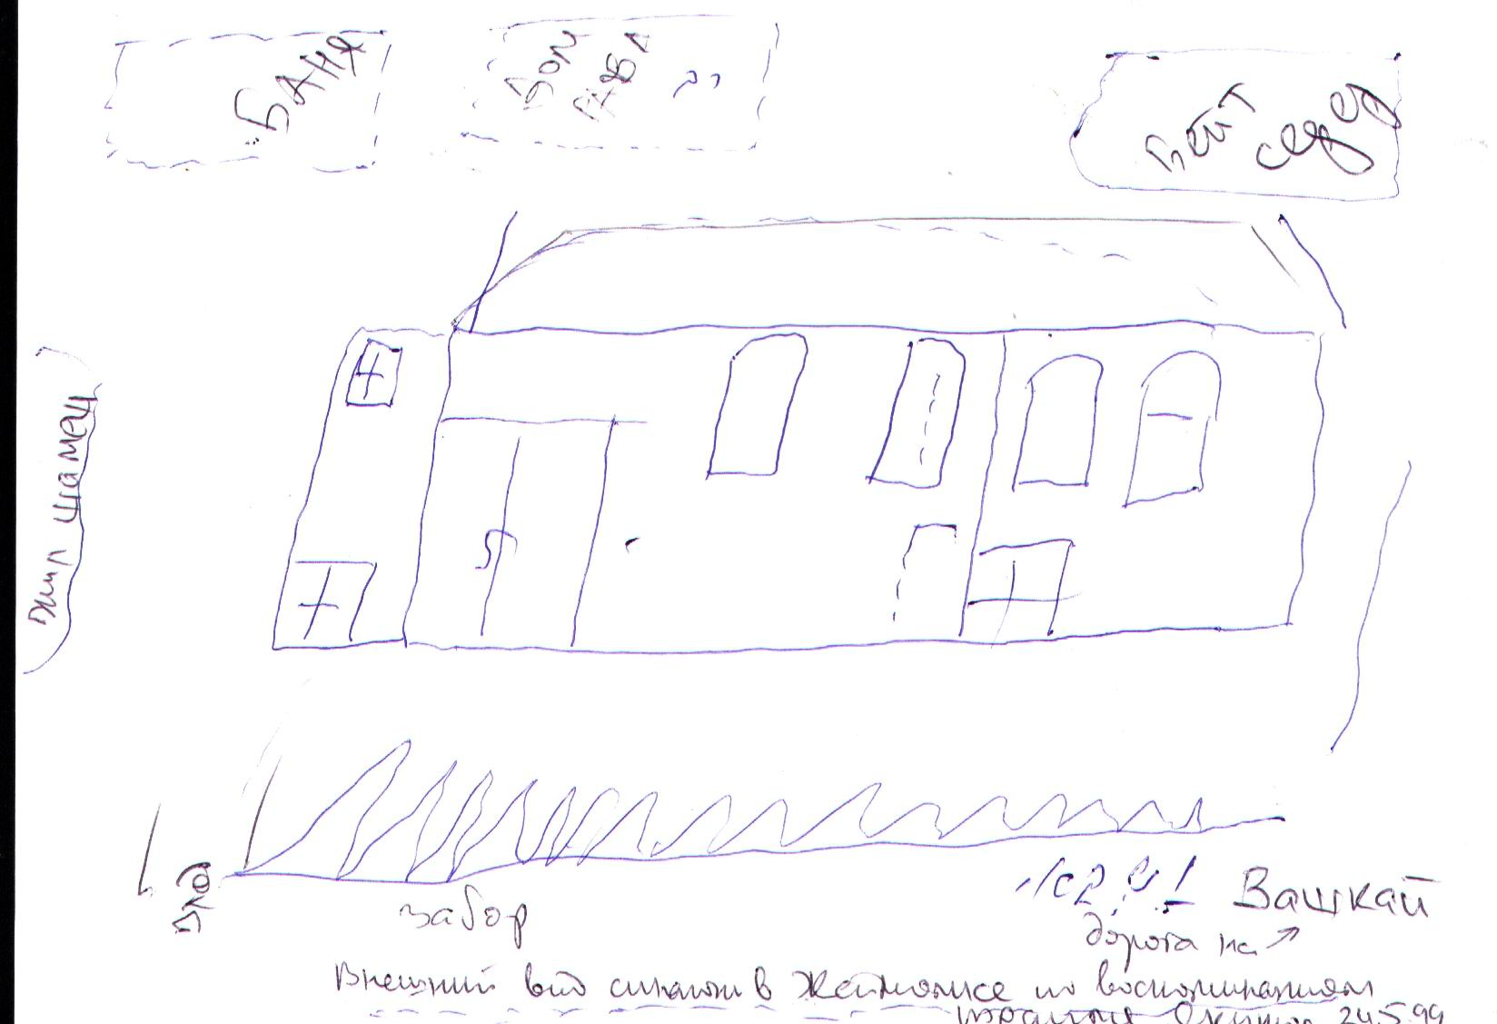
Рис. 1. Внешний вид синагоги в Жеймялисе
(по воспоминаниям Израиля Якушка 24.05.1999)
Здесь забор с планками. Могли смотреть на улицу. Это улица Вашкай. Вход для женщин, вход для мужчин. Здесь было окно. Крыша была красная. Были большие окна. Эта сторона <правая> была закрыта, она не работала. Окна с двух сторон, четыре окна было. Это я знаю точно. Здесь была стенка, здесь арон-кодеш <пунктир>. Стояли прилавки <скамейки> в два ряда. А здесь <справа> было закрыто. Там была часть Сифрей-Тора. буквы были нехорошие.
А. Гениза?
И. Держали там, не барахло. Скамейки, резервные, которые поменяли. Здесь была железная дверь и вход. Окна закрывались деревянными ставнями. Всегда они были закрыты. Здесь был дом, где жил рав. Здесь баня. Заходили с улицы <Вашкай>. Я помню это хорошо. Здесь маленький домик вниз, жил шамеш, а здесь — бейт сефер — есть фотография (Y03). Вот и все. Здесь <между забором и синагогой> было свободное место и здесь <около бани>. Узкое такое. У забора в футбол играли. А во время перерывов играли в футбол здесь <около бани>.
Однажды я выбил окно в бане.
А. Крыша синагоги полукруглая была?
И. Нет, треугольная, с красной черепицей, четырехскатная, срезы с торцов. Стенка между отделениями была каменная. Справа от синагоги был проход. Дети бегали вокруг.
А. Был ли спуск внутри синагоги?
И. Нет, спуск был здесь <у домика шамеша>
А. <Обсуждаем снимок команды «Маккаби»> Что на фотографии? <Израиль считает, что он сделан на фоне синагоги>

Домовладельцы и жильцы
<Показываю фото 3 1982 г.>
Левее синагоги, по мнению Израиля, дом Лейзера Хаеша <видимо, Моисея Хаеша, унаследованный от отца Матисьягу-Элиягу Хаеша, которым управлял Лейзер>.
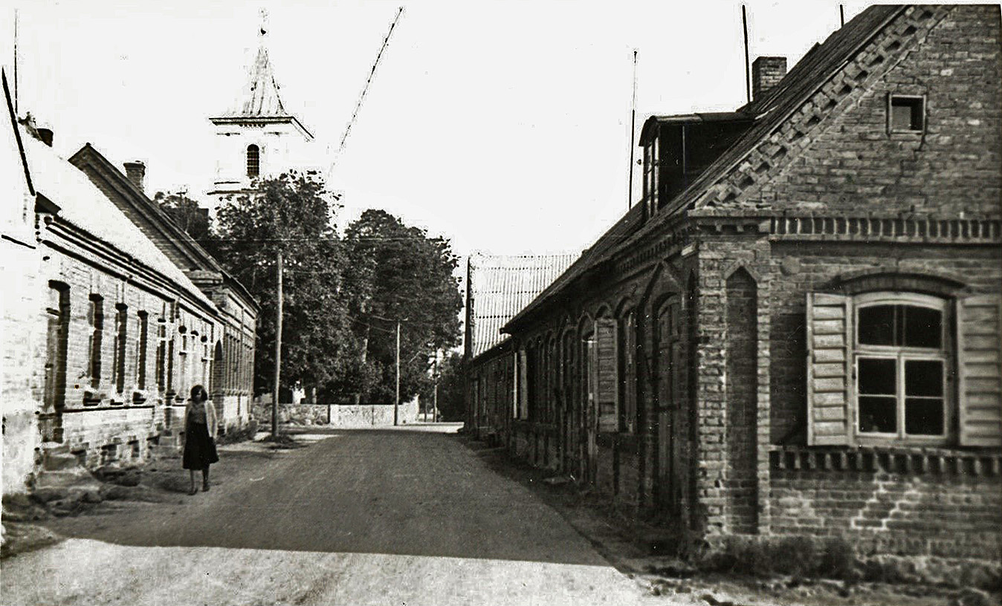
Рис. 2
На обороте фотографии текст карандашом: «3. Бауская улица. Вид с площади. На переднем плане справа дом Матыса Хаеша, унаследованный Моисеем Хаешем, за ним второй дом Моисея, последний дом, возможно, тоже принадлежал ему. Слева дома Лейзера Хаеша. На заднем плане костёл. 31.08.1982. Фото А. Хаеша».
И. Первые два дома Лейзера Хаеша, третий литовца. Здесь справа была парикмахерская. Здесь полиция была. На Бауской улице — полиция. Здесь пекарня.
А. Я поясню. Дом Матисьягу-Элиягу Хаеша, моего прадеда. Торцовый фасад. Справа дверь была — парикмахерская, слева была полиция.
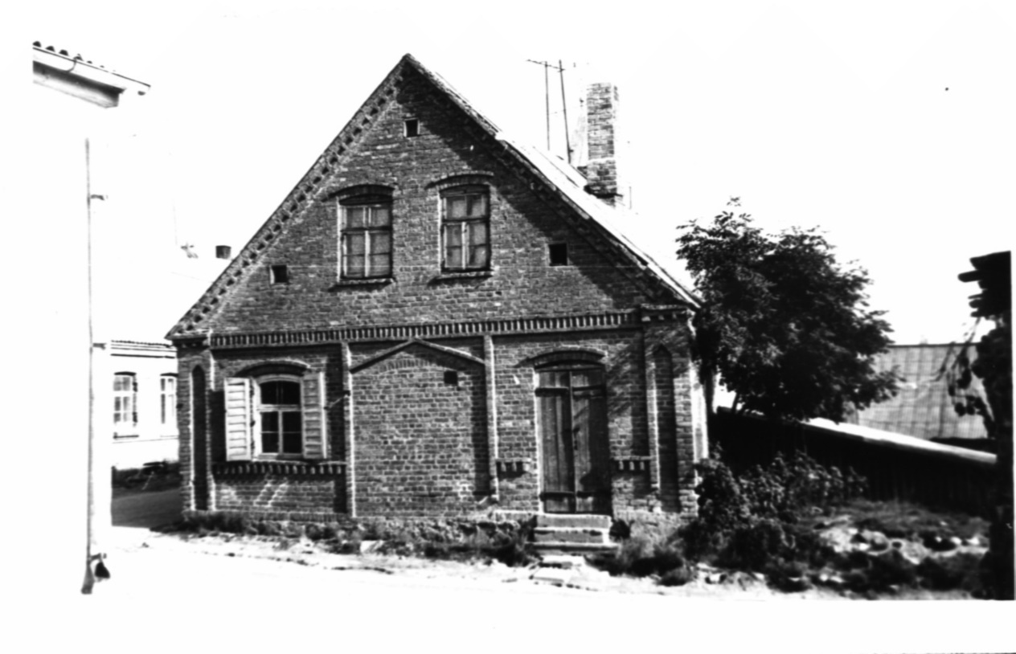
Рис. 3
На обороте фотографии текст карандашом: «2. Бауская улица. Дом Моисея Хаеша в Жеймялисе. Вид с ул. Пасвалио. Сзади костёл. 31.08.1982. Фото А. Хаеша».
И. Вход был оттуда, с Бауской улицы.
А. (Вероятно, глядя на фото 2 выше и 4 ниже от 31.08.82). Вот вход во второй дом. Рядом виден конец первого дома.
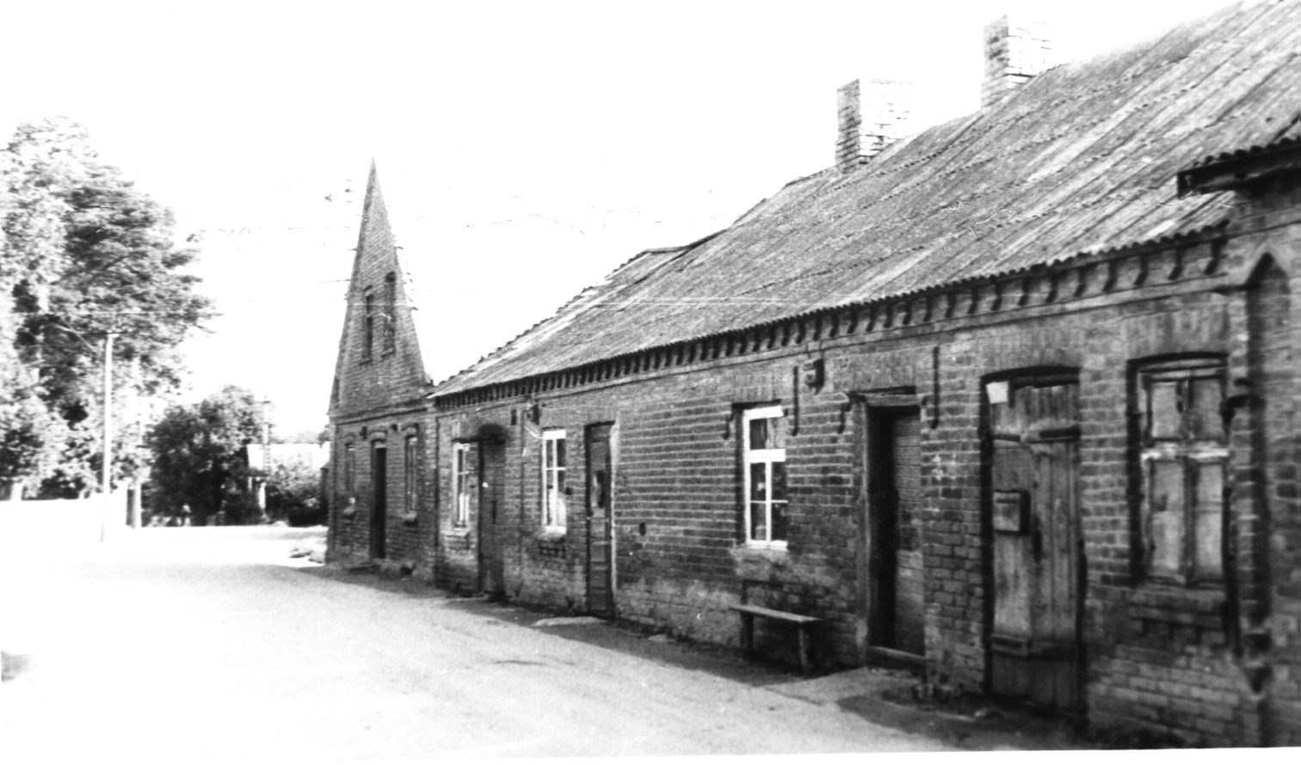
Рис. 4
На обороте фотографии текст карандашом: «4. Бауская улица в Жеймелях. Второй дом Моисея Хаеша, на переднем плане краешек дома Матыса Хаеша, унаследованного Моисеем. Последний дом, стоящий торцом на улицу, возможно тоже принадлежал Моисею. Снято 31.08.1982. Фото А. Хаеша».
И. Правильно. Мимо этих домов тоже могли пойти в синагогу. Справа вниз за эти дома.
А. За Бауской улицей, за домом, который торцом стоит на Баускую улицу, сзади можно было обойти и пойти в синагогу.
И. (Вероятно, глядя на фото 8 от 31.08.82). Это Лейзера Хаеша, это Лейзера Хаеша, это Лейзера Хаеша.
А. Это вторая сторона Бауской улицы, где костел.
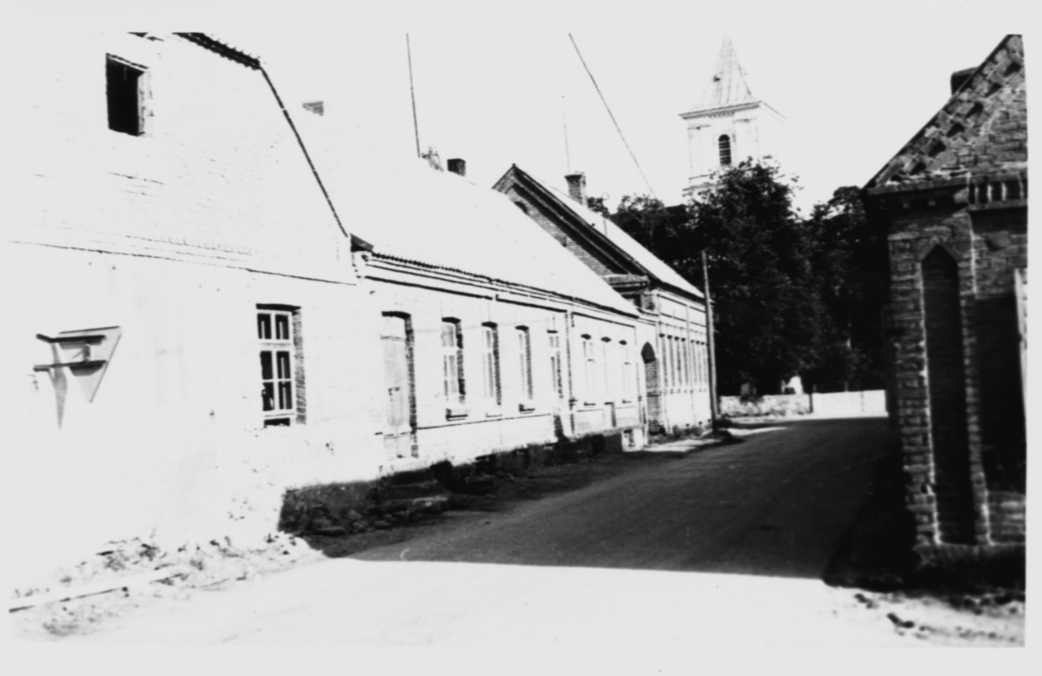
Рис. 5
На обороте фотографии текст карандашом: «8. Бауская улица. Дома Лейзера Хаеша в Жеймялисе. На переднем плане слева главный дом. На заднем плане костел. 31.08.1983. Фото А. Хаеша»
И. В первом доме жил Лейзер Хаеш, только вход с той стороны. Это школа была <ближайший к костелу дом>, литовская школа. Это Лейзера Хаеша дом. При костеле. С этой стороны был вход и с той стороны был вход. Монашки, не монашки жили, не могу сказать. Мы никогда не заходили в этот дом. Я только проходил. А напротив, за торцовым домом на Рис. 4 был Езус Кристус. Знаете, мы были маленькие дети, нельзя смотреть в эту сторону, всегда нам говорили.
А. Что крест с распятым Христом стоял? Напротив этого дома?
И. Крест стоял напротив костела литовского, там сад такой был. За торцовым домом он стоял. Здесь <видимо в торцовом доме> жили шохет и учитель Грин. Это был его сын. Они жили здесь. Мы ходили в четверг курицу резать у него.
А. Сейчас я поясню. Речь идет о фотографии 4 Бауская улица.
А. В какую дверь вы ходили, когда носили молоко Фрейде? Не через эту? <Показываю на ворота с Бауской улицы на рис 5>
И. Нет, это Бауская улица. С площади в главные ворота. Там был <дом> угловой такой. И был двор большой там. Очень большой двор. Потому что туда заезжали с повозками литовские крестьяне.
А. Вы мне по телефону говорили, что когда у Лейзера Хаеша отбирали шубу, то его избили на этой площади. И вы сказали, что он вроде сам отдал эту шубу.
И. Нет. Лейзер? Сказали ему, отдай ему шубу. Он не хотел отдавать. Не избивали так его сильно, но сняли силой.
А. <Рассказываю версию Озолиньша и Юкны>. Лейзер жил немножко дольше.
И. Я хочу вам сказать, может быть. Это мне литовцы рассказывали. <Израиль знал Озолиньша> Озолис жил здесь. За этот дом. <По Бауской улице дальше шохета> Шохет жил в доме Озолиса. Лейзера Хаеша <дома> кончились здесь <уточняет, что не торцовым, а предыдущим домом> Там забор был. Потом был крест. Озолиса дом. Озолис имел два три дома и сараи большие имел. И двор-заезд. Там были две большие собаки. Мы ходили через двор его к речке Берштелис и те собаки лаяли. И всегда мы их боялись. Это я помню хорошо.
А. <Показываю план 1897 года>.
И. Озолис жил здесь, чуть дальше костела.
А. А мост через речку был куда?
И. На Вашкай.
А. Вы обещали прочесть отрывки из дневника, касавшиеся ссоры Хаи Хаеш с соседями из-за переноса забора.
И. Это я могу рассказать. Могу даже нарисовать, если вы хотите.
А. Я совершенно не представляю, где жил Израиль Хаеш.
И. <Рисует> Йонишкис улица, Базарная площадь. Есть фотография, когда приехал Сметона.
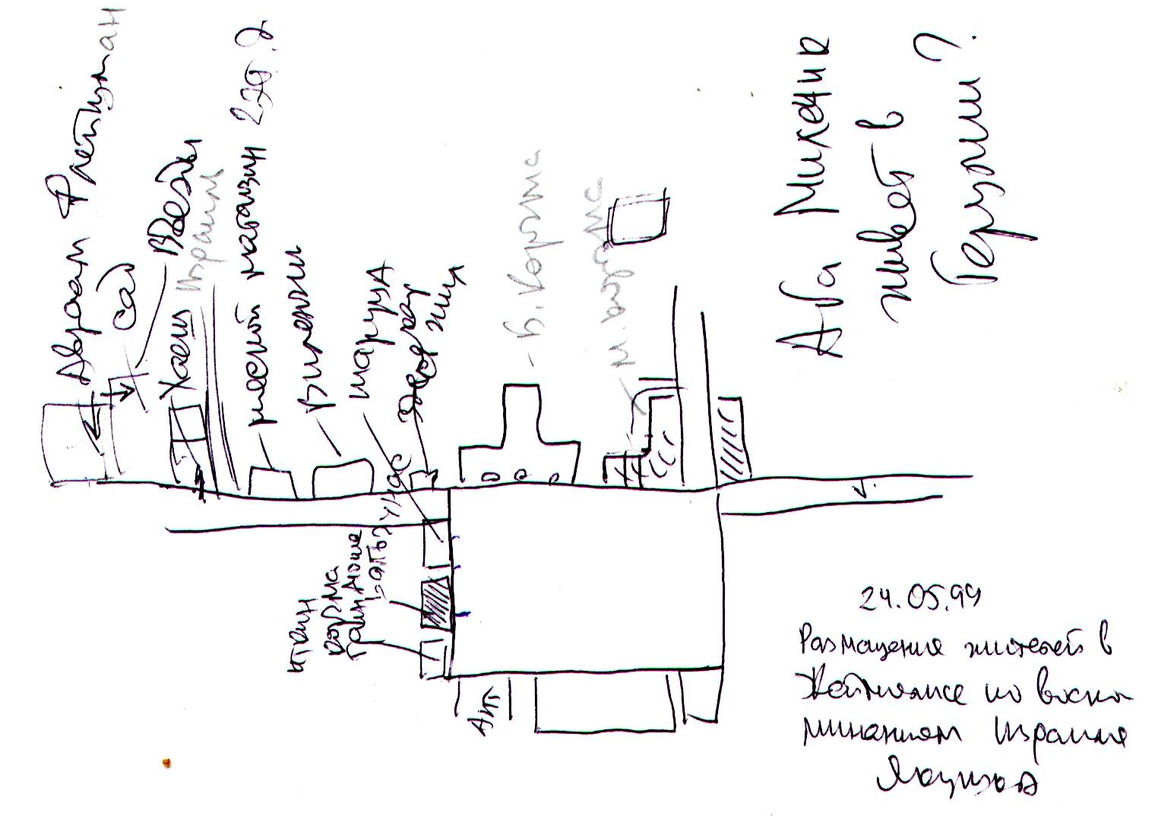
Рис. 6 Размещение жителей в Жеймялисе по воспоминаниям Израиля Якушка
А. Давайте я нарисую. Это площадь, Бауская улица, ул. Вашкай, дом Лейзера Хаеша, левее Большая корчма. Там жил Исер Израельсон.
И. Да, здесь переулок, <поблизости> жил Ман. Мы жили в этом месте, <показывает на площади второй от угла> дом Бальчунаса. Это дом Таруца. Железный магазин был. Здесь дом маленький, небольшой такой. Здесь корчма была Моше Грина. Это его дом. Здесь жил Иткин, имел магазин. Тетради продавали, карандаши. Он сам был часовщик. Он умер в 49 лет.
Три Иткина было: Барух Иткин, Хаим Иткин и еще. И девушка была. Этот <Бальчунаса> дом был длинный, не маленький, здесь еще один вход был.
А. Где жил Израиль Хаеш?
И. Ул. Йонишкис. Здесь была пекарня. Здесь Виленчик. Здесь был мясной магазин. Двухэтажный дом. Наверху был фольксбанк.
А. Янкелевича. Я знаю этот дом.

Хая Хаеш и Мина Флейшман
И. Да. Здесь переулок такой. Виленчик жил здесь. На углу переулка жил Израиль Хаеш. Дом не был торцовым. В длину переулка шел дом. Вход был здесь. Здесь был тротуар. Садик был такой. Авраам Флейшман жил здесь. Здесь въезд в эти <дома ее и Флейшмана>. У нее <Хаи Хаеш> был маленький двор, малюсенький. Но был сад большой. И всегда они ругались из-за этого въезда. Подняли <т. е. подвинули> забор на полметра. Потому что этот въезд был государственный.
Рассказывали, что всегда они в хороших отношениях жили. Но всегда они вели суд с государством, чтобы этот кусок, въезд, их был, половина на половину. Они все время меняли эти заборы. Как-то Мине Флейшман и Хаеш, я не помню, как ее звали, надо было ехать на суд в Йонишкис, чтобы получить этот кусок земли, въезд, чтобы был тоже их. Были болота большие. До железной дороги, до станции. Не было, как теперь, асфальта, а камни. И были канавы такие. Проливной дождь шел все время. Канавы были полные водой. Была луна. Они шли к поезду, а он шел в 4:30 утра. Он маленький был. Klein ban. <Узкоколейка> Он шел 2 часа до Йонишкис. 20–24 километра. И они шли судиться с государством, чтобы им отдали этот кусочек, въезд, чтобы была земля их. Осенью, темно. Хая говорит Мине Флейшман:
— Mina, Wos darf mir gejn in di blotos? Sej hob gemacht a trotuar.
А. Мина, почему мы должны идти через болота? <перевожу я, durch blotos — повторяет за мной Израиль>. Они сделали тротуар.
И. Kum arein gejn a trotuar. Ein und zwei hundert gehernt, un <неразб> in di wasser. Di ganzen gelacht. <Посмотри, идем по тротуару. Сто один раз слышали, что пошли и упали воду. Все смеялись>.
— Мина, Мина. Почему мы должны идти через болота? Там сделали тротуар. Смотри, как блестит. А это была вода и луна в ней блестела. И они пошли и свалились в воду. И вернулись обратно. Они получили потом этот кусочек. Тогда начали драться за этот кусок. Та полметра, эта полметра.
Против дома Хаи Хаеш был тротуар, 60–70 метров. Мы на коньках катались. И она всегда сыпала песок на своем участке, чтобы мы не сломали ее тротуар.
Я могу еще рассказать, как я дрался, как мы играли в футбол. Но интересно ли вам это?

Эпизоды из детства Израиля
И. Это было в 1927 году. Потому что брат мой на 7,5 лет старше меня, сестра Батя старше меня. Я как-то зашел в школу. Сниматься с ними.
А. Это вы рассказывали.
И. Еще хочу рассказать. Перед пасхой это было. На базаре были большие болота. Мокро было. Отец приехал из Риги, всем привез matanot <подарки>, мне красивые коричневые ботинки. Я пошел в синагогу. Одел ботинки, чулки красивые, штаны 3/4 длины <бриджи>. Шел из синагоги обратно, уже было темно. Не было электричества еще. Я не видел, как пройти, чтобы не запачкать новые ботинки. Я стою на другой стороне Базарной площади, кричу:
— Барышня, барышня, иди сюда.
Она пришла в таких высоких сапожках, резиновых, взяла меня на крикушки и потащила. Она шла по болоту, перенесла меня, чтобы мне не запачкать ботинки. Я помню хорошо.
А. Сколько лет было примерно?
И. Мне было 9 лет, в 1931 году, а Басе было 12–13. она была старше меня.
Еще некрасивый случай. Я не любил Хасю Боярскую, потому что она, толстая и рыжая, вcегда жаловалась моей маме, что я плохой, что я гримасы делаю ее детям. Ханка была девочка и Авремка мальчик, гримасы делали. Забор у нашего и их дома был общий. И я, правда, гримасы делал. Они бегали и плакали: «Мама, гримасы делает». И она приходила жаловалась. И я получил за то, что делаю гримасы. Я сказал маме:
— Я больше не буду, — но мне как-то всегда хотелось гримасничать. Один раз Авремка делал гримасы, и я ударил его. В заборе была дырка, я его толкнул, и он упал. Ударился, может быть. И он побежал с криком таким.
Они имели магазин, монополь, автобус. Мендл Боярский. Это его дети. Она пришла, я уже чувствовал себя виноватым здесь. Она пришла и начала.
— Фейга, снимай ему штаны и дай ему, как положено. Чуть не сломал руки мой Авремеле.
—- Моте, что с ним делать?!
— Дай ему.
Зашли в другую комнату, сняла мне штаны и дала мне, не сильно.
Собачка у нас была. Она стояла и плакала. Викинг её звали.
— Которая потерялась в 1941 г. по дороге?
— Да. В Порхове. После того я дал себе зарок. Не буду детей Боярской трогать, Она получит, что положено.
Прошло время. После того, где Хася ходила, собачка за полкилометра, увидев ее, бежала и лаяла. Хася бросала в неё камни, а она бежала и лаял. И всегда, когда Хася шла мимо нашего дома, собачка выскочит и гонится за Хасей.
Это было летом. Мы пошли купаться в Берштелис. Там была дамба (запруда) для того, чтобы купаться. Далеко там. Потом я говорю:
— Пойдем домой, до Линкувос улицы там далеко, около километра. Пошли, вдруг видим Хася купается голая. А мы дети, лет восьми. Это были я и Абка Милечик, сын портного. Он живет здесь в Израиле, в Герцлии. На военном заводе работал.
А. Он жив?
И. Я не знаю, давно, давно я дважды только встретил его. Один раз жена встретила его.
Там было болото. Хася в нем купалась. И выходит из воды. Там была трава высокая. Мы спрятались. Мы сделали такие лепешки. Стали бросать. Она кричит, называет литовское имя: Миколаускас. Еще другое. Несколько раз бросили. Абка говорит:
— Давай убежим отсюда.
Когда мы поднялись, она увидела меня. Что было дальше, нечего рассказывать.

Комментарии к видеофильму
Дальше Израиль показывает нам видеофильм, заснятый им во время его поездки в Жеймялис.
Ида. Мы поехали, взяли с собой внучку. Ей сейчас 19 лет, тогда было 14. Она взяла видеокамеру и снимала. Это была как будто организованная поездка, потому что у нашего зятя есть друг, а у этого друга жена литовка, Виолетта. И она работает в туристическом бюро. Мы выехали отсюда 19 сентября. И она нам организовала с начала до конца поездку. Мы вышли из поезда в Вильнюсе. Приехал за нами шофер с машиной и отвез в самую лучшую гостиницу на Лайсвес-аллее (Аллея Свободы) «Неринга». Мы там побыли два дня. А потом она нам организовала гостиницу в Каунасе. Объездили всю Литву: Тракай, Радвилишкис, Шауляй, Йонишкис. В Жеймялисе были 23, после Шауляя.
И. Загорский Наум нас вез, сын Файвла. Маленькая машинка. Она только 50–60 км в час делала. Очень медленно ехали.
Ида. Его дочка находится в Израиле. Она литовка или русская. Она не еврейка. Снимает наша внучка. Мы вышли из машины. Было очень холодно.
А. Чья это мельница?
И. Это литовская мельница. Километр-полтора от Жеймялиса. Я не знаю, как его звали. Мы заезжаем с улицы Йонишкис. Еще не доехали. Скоро будет написано «Жеймялис».
<Въехали в город>
И. Это новые дома. Литовцы живут. До войны их не было. Сейчас должна быть железнодорожная станция. Вот начинается Жеймялис. Здесь Маны жили. Старый дом. Базарная площадь. Мы жили в этом доме. Дверь, вход. Теперь сделали окно здесь. Иткин жил в том доме. Это Бера Грина был дом. Это Бальчунаса дом. Наверху видите? Здесь голубей я держал <на чердаке>.
Это был Таруца дом. Это мы во двор зашли. Сюда въезжал Боярского автобус. Там был гараж во дворе.
А. Я был в Жеймялисе в 1982, 1983 и 1991 годах.
И. А мы были в 1948-м первый раз. Это наш двор. Здесь ходили пьяницы часто. Файвл Загорский работал заготовщиком в этом окне. Дом Таруца этот красный.
А. Что за дом напротив аптеки, там показался.
И. Это Бера Грина дом. <пропуск, фильм прокручивают ускоренно>. Вот дом пастора.
<Надо просмотреть и записать еще раз пояснения Израиля при отключенном звуке видеомагнитофона>.

Дом Лейзера Хаеша
И. Гимназия на ул. Линкувос.
А. Там мы были, там был раньше музей.
И. Музей теперь в доме Лейзера Хаеша, который выходит на площадь. Второй дом от Большой корчмы. Это фотография Загорской. Она умерла. А сын живет здесь в Герцлии. Это другая фамилия Загорских. А это уже могила, написано на иврите, идише и литовском.
А. Вы только что сказали, что на втором этаже дома Лейзера Хаеша был трактир или ресторан и что вы там какие-то конфеты бросали.
И. Трактир был. Не мы бросали конфеты. Литовцы, которые приезжали на базар и продали, что имели, потом заходили в этот корчму.
А. Там же помещение очень маленькое. Там на втором этаже был просто мезонин.
И. На первом этаже тоже был ресторан. Но половина, не полностью. Теперь уже полностью. А тогда была половина и была лестница заходить на второй этаж. Я никогда до войны не был там в этом доме. Литовцы, когда продавали лен, пшеницу и т. п., всегда ходили в монополь купить водку. У Боярского пили бедные крестьяне. Я не помню фамилию хозяина ресторана. Бакаускас. Здесь бывали более богатые крестьяне. Они ходили в ресторан. Кушали. Выпивали. Заходили на второй этаж и бросали конфеты. А мы, дети, хватали эти конфеты.
А. Шестая, вы говорите, была пекарня. Вы заходили откуда-то отсюда в дом? Молоко, когда носили.
И. С площади. Был вход здесь и здесь.
А. Можно было через двор пройти.
И. Я ходил здесь, большинство <с площади>.
А. Говорят, что Фрейда в эту дверь не пускала, что она всегда была закрыта. <Ответ не вполне ясен>.
И. Большая корчма — это Израельсон.
А. В каком месте сделали музей. <Ответ не очень ясен. Возможно, проезд в Малой корчме при реставрации закрыли>
И. Музей узкий и длинный. 25–30 метров. Я думаю, что я заходил с улицы Бауской. Здесь Лейзер Хаеш имел склады. Большая кухня была. Метров 12. Две коричневые кровати. много подушек одна на другой. Темные покрывала. Темновато было там. Мало солнца. Северная сторона. А здесь очень много было солнца. Здесь Хацке работал у него в этом складе двухэтажном наверху. Лестница была. Здесь была дверь. А здесь была лестница деревянная.
А. Что Лейзер держал на втором этаже?
И. Мешки с пшеницей. Лен держал внизу. Мешки были по 50 кг. Надо было занести наверх и положить. Тащили на спине.
А. Вы рассказали интересную историю про горшок, для нас совершенно необычную, для нас новую, про этот горшок с золотыми монетами.
И. Он на складе держал их, где-то в этих местах. Чугунный горшок был.
А. Каких примерно размеров?
И. Два с половиной, три литра. Много-много, но они закрыты были.
А. Это вы видели. Или это нес Хацке?
И. Хацке знал. «Хаеш имеет золото», — мне рассказал. Я его спросил: «Откуда ты знаешь?» Он сказал: «Там у него есть горшок такой. Там закрыто, не так просто, тайный такой».
А. Он, наверное, был очень тяжелый и Хацкелю пришлось его переносить с места на место.
И. Это я не могу сказать. <При национализации> Оставили ему только квартиру. Этот горшок он забрал с собой.
А. Где ему оставили квартиру?
И. Здесь. Но уменьшили. У него большая квартира была. Наверное 60–70 кв. метров. По тем временам большая квартира.

Фотографии из Яд-Вашем
А. Кого-нибудь можете вы здесь опознать на этой фотографии?
Вот этот высокий, вы говорите какой-то раввин, может быть вы его знаете?
И. <показывает на фотографии человека у стола> Израельсон.
А. Справа в кепке Израельсон, а имя какое?
И. Исер Израельсон.
А. А в шляпе правее кто это может быть?
И. Это Лейзер Хаеш.
А. Думаете Лейзер Хаеш?
И. Я думаю, он так выглядел.
А. Он так выглядел?
И. Так выглядел. Бородка маленькая была.
А. Да это известно, что у него бородка маленькая была.
И. Лейзер Хаеш.
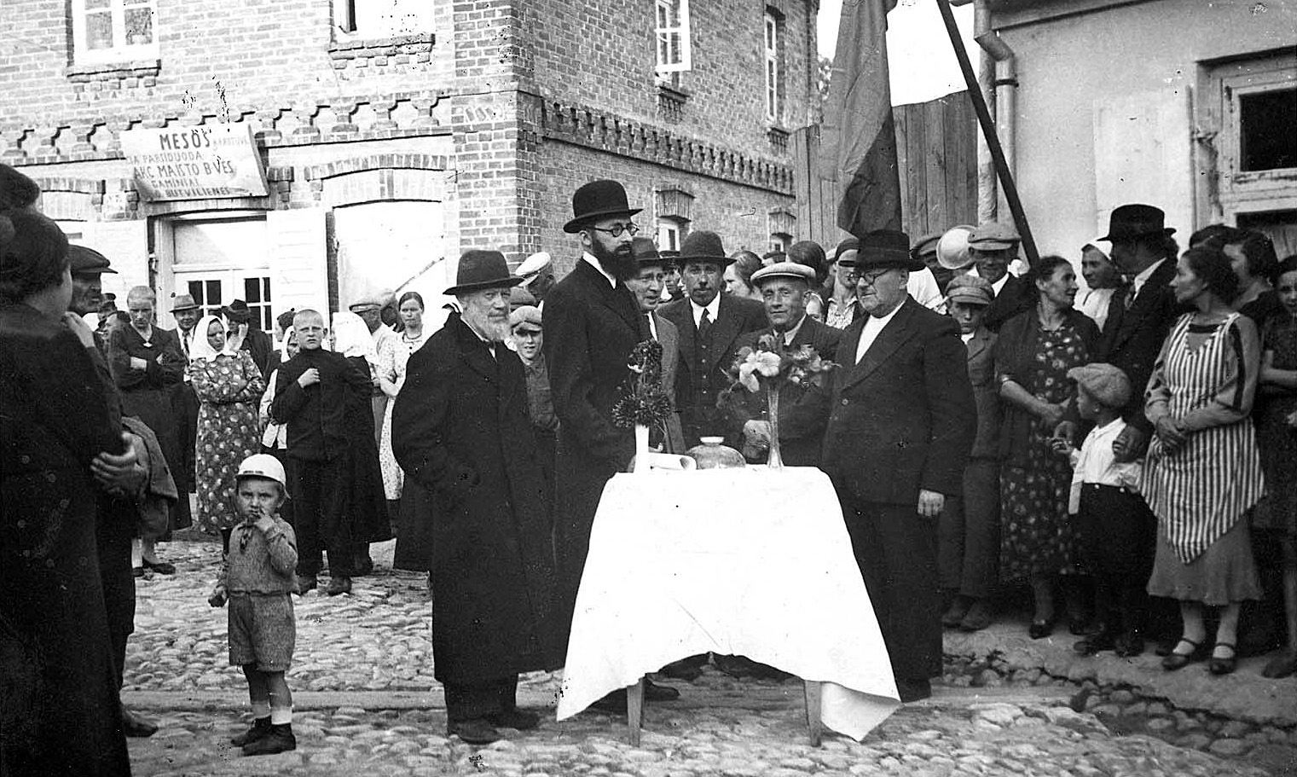
Рис.7. Жеймялис в ожидании приезда президента Смятоны. Весна 1931 г.
А. Дело в том, что я ведь не имею...
И. Это Гел.
А. Левее Израельсона в шляпе — это Гел.
И. Это Лейзер Хаеш. Я и не сомневаюсь. Я сидел где-то здесь. Йонишская улица. О! Mesos parduotuve. Продают мясо. Лакунишок Mesos parduotuve. Это на втором этаже. Видите, здесь второй этаж? Здесь Янкелевич имел банк Volksbank. А здесь было Mesos parduotuve <мясной магазин>. Я вижу, что Mesos написано. Этот угловой дом был мясной магазин не кошерный. Здесь водку продавали. А это была пекарня. Я был здесь.
А. То есть вы в левой части снимка.
И. Я заболел. Я заболел, когда приехал... Коклюш у меня. Я помню хорошо.
А. И вы тем не менее больной вышли и смотрели?
И. Нет, я еще не болел. В тот же день я заболел. Температура была у меня и все.
А. А это кто может быть левый? Вот этот рав?
И. Крениц.
А. Он высокий был?
И. Высокий был. Здоровый такой. Крениц, да. О! Шульгейфер.
А. Между Гелем и равом это Шульгейфер?
И. Да! Да! <Радость узнавания в голосе Израиля> Шульгейфер.
А. А этот <самый> левый кто может быть?
И. Я думаю, Лейзер Ман.
А. Лейзер Ман?
И. Я так думаю. Хлеб положили здесь. О! Подожди, подожди. Этот Абка Милечик!
А. Правее. Маленький такой, в шапочке.
И. Довидка Якушок.
А. Над ним высокий. Тоже в шапочке. Левее женщины оба стоят. А вот это что может быть за женщина? <В полосатом переднике>
И. Это я не могу сказать.
А. А вот эта? <Смотрит вправо, в пятнистом платье>
И. Где-то здесь я. Я сидел на высоте, чтобы видеть хорошо.
А. А это что может быть за женщина, вот эта?
И. Тоже один из важных. Это литовец.
А. Мальчик литовец.
И. Это еврейский мальчик.
А. Что за мальчик?
И. Гутель мальчик, это я не знаю.
А. Минуточку. За столом стоят: самый левый, по предположению Израиля Якушка, Лейзер Ман, потом рав Крениц, потом Шульгейфер, потом Гель. Имя не помните?
И. Гелей было несколько братьев.
А. Один из братьев.
И. Израельсон.
А. Потом Исер Израельсон и самый правый Лейзер Хаеш.
И. Нет, нет, не Лейзер Хаеш.
А. Не Лейзер Хаеш?
И. Я теперь знаю точно! Велвел Эрлих.
А. Не Лейзер Хаеш, а Велвел Эрлих.
И. Велвел Эрлих. Он имел магазин на углу около Шульгейфера. Там, где была аптека его. В бейт-кнессет <синагоге> в Роша-шана <еврейский новый год> он всегда был хазан <кантор>. Велвел Эрлих, я помню его хорошо. Израельсон, он был низкий. Это Шульгейфер, да. Это Лейзер Хаеш.
А. Левый?
И. Левый Лейзер Хаеш.
А. Не Лейзер Ман, а Лейзер Хаеш?
И. Лейзер Хаеш, Лейзер Хаеш! Этот Гел, он был высокий, это Крениц.
А. Но говорили, что у Лейзера Хаеша бородка была клинышком.
И. Небольшая бородка. О! Я не могу теперь сказать вам, этот или этот <указывает на правого и левого>, я сомневаюсь. Этот Велвел Эрлих, или это Велвел Эрлих. Этот Лейзер Хаеш или этот Лейзер Хаеш. Один из них Лейзер Хаеш. Я знаю, что это всегда были богачи, были люди богатые и они всегда встречали Смятону.
А. По какому случаю это был приезд?
И. В 30-х годах.
А. По какому поводу он приезжал?
И. Выбрали президента еще раз. Несколько раз выбирали его.
А. Это предвыборная была агитация?
И. После выборов.
<Следующая фотография>.
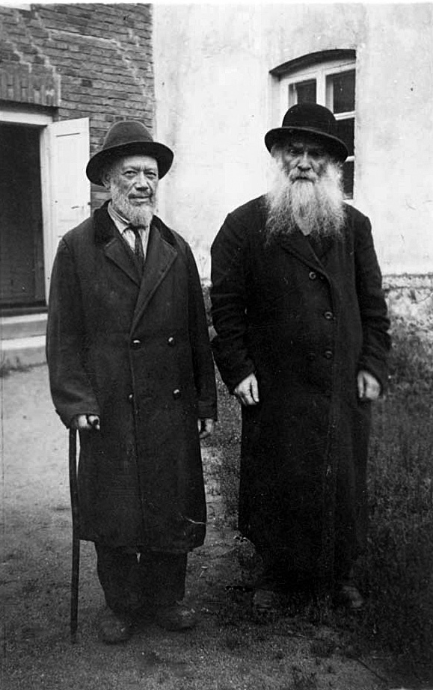
Рис. 8
А. Давайте посмотрим. Надо прочесть, что тут внизу написано.
И.<Читает на иврите подпись под снимком> Это представители Меира Бал'анеса, был такой цадик. Они приехали из Израиля <Палестины> собирать деньги в Жеймялис.
А. А это что такое? <нижнее фото>
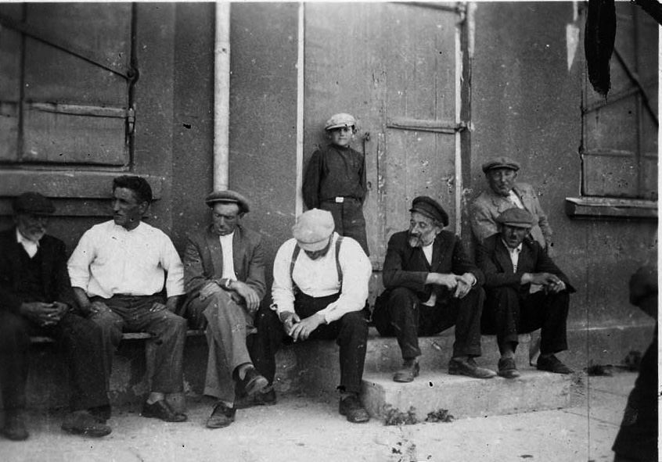
Рис. 9. Шаббат в Жеймялисе
И. Это мне очень интересно. <Самый правый> Файве-Гирша Якушок, <третий справа в белой рубашке и подтяжках> Это мой отец, Мотель Якушок, <следующий влево> Юдель Юделевич, торговал, имел магазин, затем <в белой рубашке> Азриель Бурштейн. Знаете, где они сидят?
А. Нет.
И. Где была мельница. Там называется «присба». <читает подпись под фото> Суббота после чолнт. Кушали. Они отдыхают. Рассказывают сказки.
А. Это не то место, где евреи собирались, о котором вы рассказывали?
И. Да. То самое. Этого мальчика не помню. Это мой отец, я знаю. Я хочу показать вам фотографию моей семьи <показывает>

О родительской семье
А. В старом альбоме Израиля Якушка есть фотография 1936 года всей его семьи, в первом ряду в центре сидят отец, Мотель Якушок, и мать, Фейга Якушок. Левее их Хаим Якушок, правее сам Израиль, сзади слева направо: Лейви Якушок, Моше Якушок, Батья и Хескель. <указывает погибших — Хаим, Лейви и Хескель>
А. На ней трое погибших. Как их полные имена?
И. Хацке, его звали. Он был в литовской армии, потом в русской армии. Он погиб в Жеймялисе.
А. Я не понял, вернулся он в Жеймялис или нет?
И. Они все вчетвером вернулись в Жеймялис.
А. Повторите имена всех четырех.
И. Ехескель Якушок, Елка Багинский, полное имя Элияху, Гершка Хает, полное имя Гершель, и Йошка Лакунишок, полное имя Йосиф.
Была библиотека. «Ха Шомер ха Цаир» — она <Бася> участвовала в культурной жизни Израиля. Все книги в библиотеке прочитала. Когда я еще не умел читать, она читала нам на идиш Жюль Верна. Не было еще электричества. Был фонарь <около> лошадей. Читала нам до часа ночи «Дети капитана Гранта» и «Ташкент — di stot fun breit <город хлебный>». Очень много книг она читала. Мы сидели. Все слушал, слушал, пока не лег спать. Польских писателей несколько: Корчака и других, еврейских писателей, Шолом-Алейхема. Я Шолом-Алейхема читал несколько раз на идиш. Потом Менделя-Мойхер Сфорима, Хаима-Нахмана Бялика, Переца. Потом библейские книги читал. Отец читал, он в 95 лет газету без очков читал: «Едиот_Ахронот».
Бася, она все время была в Жеймялисе, вышла замуж в Жеймялисе, и что еще главное, много фотографий Жеймялиса, которые были у нас, где-то пропали. Очень много фотографий она имела. Когда мы выехали из Жеймялиса, а она вышла замуж за Лейбу Лакунишок, она была портниха, имела машину «Зингер», она дала машину латышу Яанайкису.
А. Отдала ему?
И. Нет, закопали. И фотографий много там в машине в ящик ее <положила>. У Лейбы Лакунишка было много фотографий. И у самой Баси. И когда мы выехали из Жеймялиса и приехали в Лиелупе, это уже Латвия, надо было проехать и уже лошадь устала. Надо было снять <лишний груз>. И фотографии оставили у латыша. А когда после войны она ехала в Лиелупе один раз и хотела найти. Там не только фотографии, там много вещей. Все сняли с телеги, чтобы могли продолжать <путь>. Машину она получила после войны, которую закопали. Она приехала в 46 году и забрали машину сразу.

Просмотр фотографий от 31.08.1982 года
А. <Показываю мои фотографии Жеймялиса 1982 г.> Давайте по порядку. Фото 17. Слева этот дом.
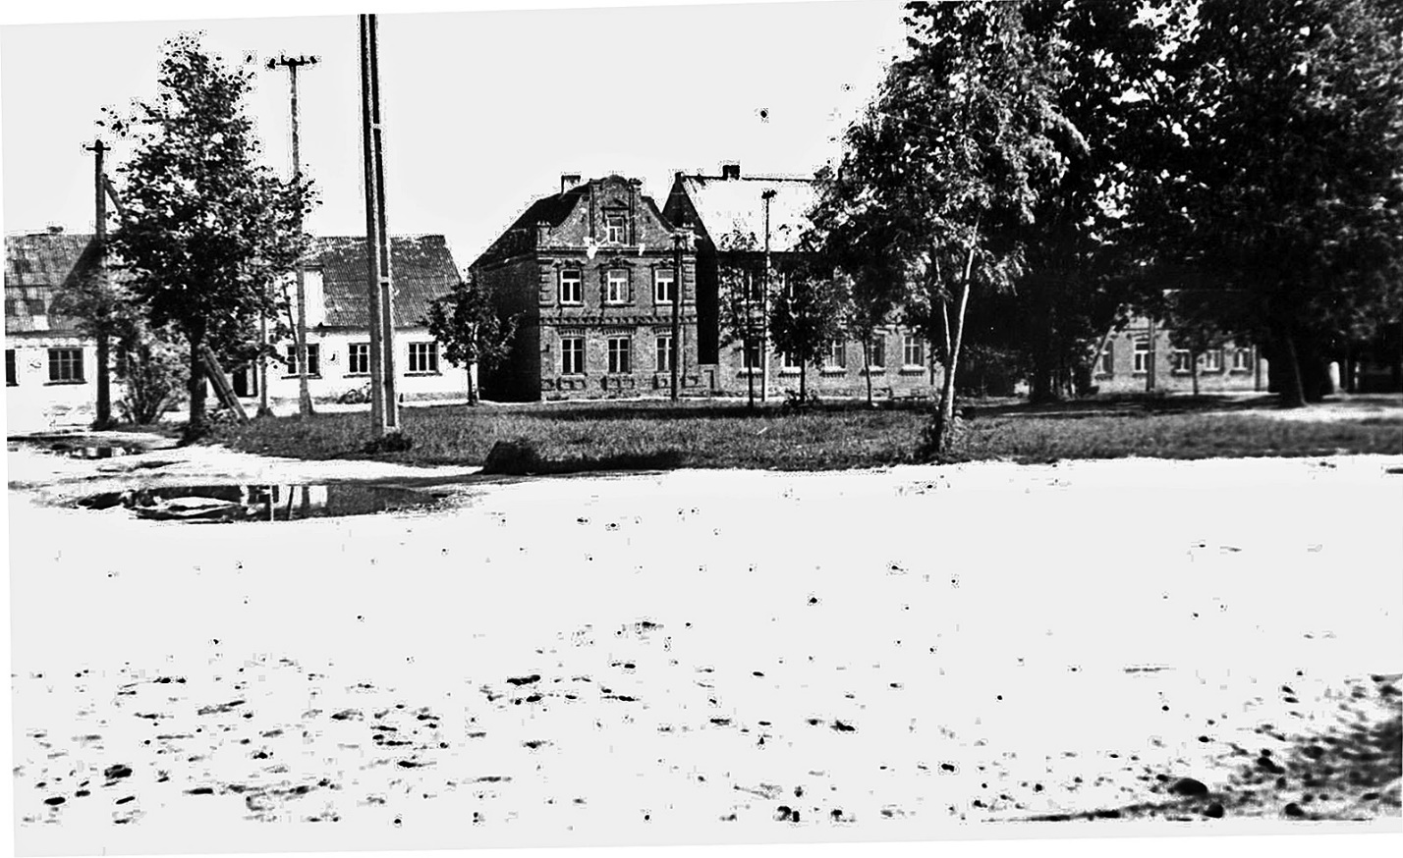
Рис. 10
На обороте фотографии текст карандашом: «17. Базарная площадь в Жеймялисе. Вид со стороны дома, где теперь столовая. 31.08.1982. Фото А. Хаеша»
И. Это угловой дом. Слева улица Вашкай. Нисим Загорский имел здесь магазин и продавал муку. И мама покупала, всегда ходила, я ей помогал. 10 килограмм муки <брали> в четверг. В пятницу утром делала <т. е. топила> печку, пекла на целую неделю, чтобы было детям что-то кушать. Нисим Загорский здесь жил с дочками и женой. Интеллигентные две девушки были. Они учились где-то не в Жеймялисе. Последний год они уже жили в Жеймялисе. Они погибли все.
А. Не помните имен?
И. Нет.
А. Справа, вроде, жил его брат?
И. Здесь жил его брат <указывает следующий дом>. Он имел мануфактурный магазин. Он всегда курил папиросы, и жена всегда ругала его. И пальто — одни дырки от папирос. Он всегда прятал <от нее горящие> папиросы.
А. Подождите, правая часть первого дома.
И. Здесь был шапочник.
А. Фамилию не помните?
И. Есть у меня <в записях>. Покупали у него, на пасху, хорошие шапки.
А. Следующий двухэтажный дом.
И. В первом этаже был магазин. Они сзади там жили. Брат Загорского. И между домами могли к Бузе Эрлиху зайти. Через проход между домами.
А. Кто жил на втором этаже?
И. Не могу сказать. Второй двухэтажный дом жил Малюнас, литовец. Магазин мануфактурный. А дальше Линкувас улица выходит, улочка небольшая. В третьем двухэтажном доме была литовская пекарня.
А. Встреча Сметоны была у этих домов?
И. Нет, на Йонишкис улице, там кирпичные дома, двухэтажные. Лестница какая-то.
А. Это где банк Янкелевича?
И. Да, да. Потом еще Брайна какая-то жила, потом еще двор был большой, улица и потом Хаеш <Хая> жила. Лепар жила там, Бедер жил — там, потом Лакунишок жил в домике, который я показывал <на фотографии>.
А. <Показываю фото 1982 г.>
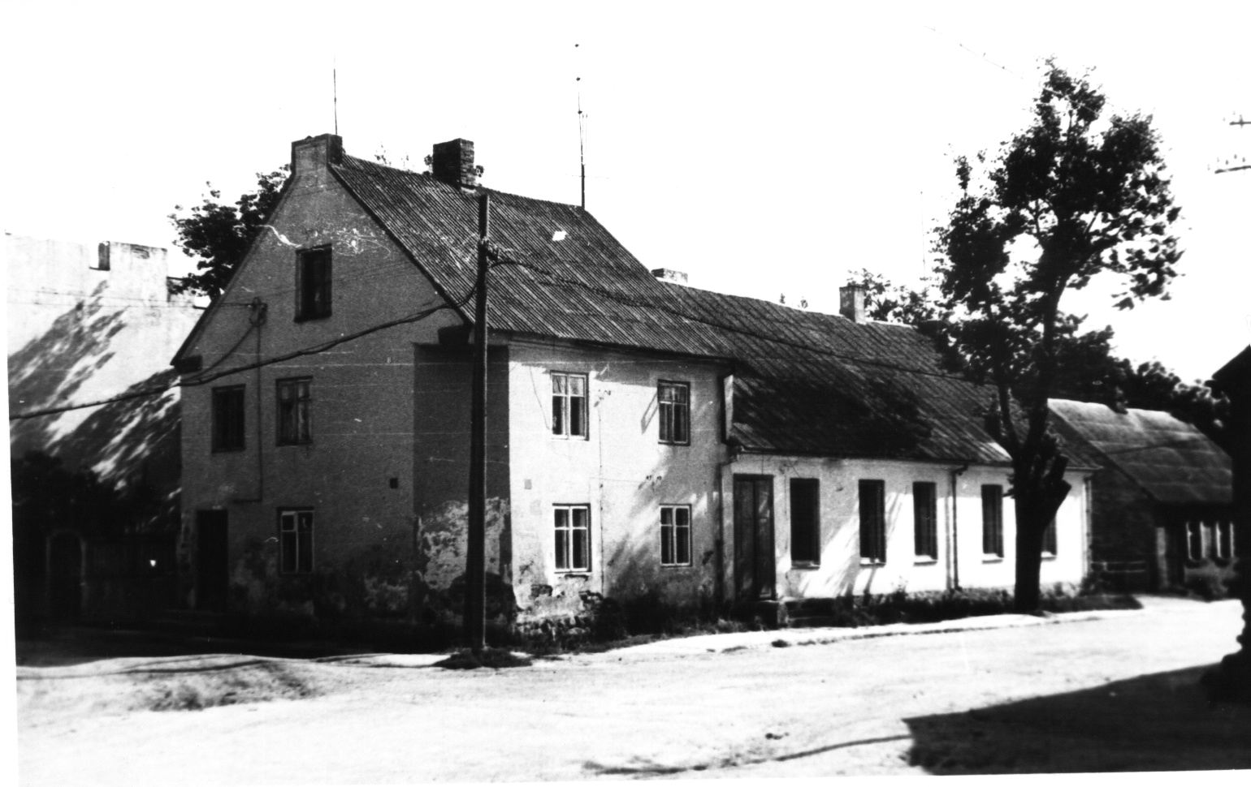
Рис. 11. Дома Розы Абрамович
На обороте фотографии текст карандашом: «19. Базарная площадь в Жеймялисе. Дом Розы Абрамович (предположительно). 31.08.1982. Фото А. Хаеша».
Дом, где аптека Шульгейфера, в этом доме кто жил?
И. Велвл Эрлих имел здесь магазин на углу. Колониальный магазин такой. Они жили на втором этаже. Я ходил к ним. Одноэтажный рядом — аптека. Вход — зайти к ним. Весь дом Шульгейферов. Два окна аптека, а дальше квартира.
А. Двухэтажный дом принадлежал Эрлиху или Шульгейферу?
И. Шульгейферу.
А. Говорят, вход был с угла, и у него был рядом керосиновый магазин, когда надо было продавать вонючие вещи, он шел туда.
И. Правильно, керосин продавал и еще, чем телеги мажут — деготь. Всегда воняло. Он держал закрытым этот магазин. Это окно магазина, я помню, покупал у него.
А. А задний дом?
И. Евреи жили там. Милюнские. Здесь был магазин их. <Имя не помнит, но у него записано>. Здесь была кирха. В проеме между двумя домами был вход в магазин <перерыв в записи>
А. Вы говорите, что тут какой-то дом стоял деревянный.
И. Здесь жила семья Марчунских.
А. Что вы о ней можете сказать?
И. С чего евреи жили в местечках? Откуда они имели заработок? Не было контор <т. е. мест службы — А. Х.> Этот имел магазин и тот имел магазин. А другие покупали у литовцев. Они приезжали на базар. Покупали у них шкурки. Покупали у них скот, покупали яички. Везли в Йонишкис. Там продавали. Зарабатывали копейки. И с этого жили. В Жеймялисе было 22 магазинчика. Не мало. Это мы с вами говорили о снимке 19.
А. Теперь снимок 2 от 31.08.1982 Слева, вы говорите, была полиция, а справа была парикмахерская.
И. Это на Бауской улице. Нет, на Вашкай. Я хочу вам показать фотографию, кто имел эту парикмахерскую. Он не умел ни читать, ни писать. Никогда не учился в школе. А когда пришла советская власть, он стал председателем сельсовета. Хаим Глезер. Здесь была только его парикмахерская, а здесь полицейская часть. Дальше жил портной, а еще дальше была синагога.
А. Как фамилия портного?
И. Лейзер Хаеш купил этот дом. Такой низкий дом. Он был какого-то графа. За копейки купил этот дом. Здесь в Жеймялисе все дома — кирпичи были красные. Кто-то строил эти дома. Граф какой-то. Он жил за 8 км отсюда. Два двора таких больших.
А. Анатолий Павлович Ливен. Он построил эти дома. Все местечко было его.
И. Я помню, как до войны построили этот двухэтажный дом, потом еще надстроили. А в центре все дома остались, как они были раньше. Все красные кирпичные. Значит их кто-то строил. Таруца дом был кирпичный. Бальчунаса дом не был кирпичный. Он был глинобитный.
А. Малая корчма тоже была глинобитной.
И. Да, да.
А. За полицией еще дома, что было в них? <возможно, речь о снимке 4 от 31.08.1982>
И. Это Лейзера Хаеша дома. Литовцы жили здесь. Платили за это.
Мы платили за квартиру 4–5 литов в месяц. Откуда Бальчунас получил дом. Он был в литовской армии в 17–18 году, когда получили независимость. И всем литовцам дали дома, которые принадлежали немцам. У жены его была земля. А он купил этот дом за 400–500 лит.
А. То есть вы считаете, что этот дом когда-то принадлежал немцам?
И. Только, только. Я теперь понимаю, что все дома, тоже дом, где была мельница, и двухэтажные дома, красные кирпичные, построены, как строили в России. Там дальше, на Йонишской улице, где дед жил, Лейзер Ман жил, где Хоне Тоше, до Милюнского, были уже деревянные дома, крашеные. А Милюнский, где имел мельницу, был еще красный дом. А рядом, где Кремер жила и Хаська Кремер, были уже глинобитные дома. А на углу красный дом. Это все по ул. Йонишкис.
А. Давайте по порядку. За Большой корчмой чей был первый дом? Янкелевича?
И. Нет, первый дом был Виленчика. Два брата, Шмуель и Симха, которые торговали. Один из них землю имел, Симха Виленчик. И первый дом за их двором была электрическая мельница. Они построили склад там во дворе. Дальше по правой стороне был мясной магазин. На втором этаже был банк Folksbank. Потом дальше был вход во двор и угловой дом был тоже красный кирпичный, двухэтажный. Жили там евреи.

Торговля евреев яблоками и разным
Мой отец имел <арендовал> в этом доме большой подвал, наверное, 80 кв. м. Мы покупали яблоки и держали в нем до Пасхи. Долго. Платили 20–25 лит в месяц хозяйке. Это большая сумма. Но там было прохладно, устроено хорошо.
Мы покупали сады у литовцев. Летние яблоки мы всегда продавали в Шауляй и Паневежис. Повозками ехали и на базаре продавали оптом. К Роше-Шане всегда оставались зимние яблоки: антоновки, шеринки, папинки, гранат, красные яблоки, очень хорошие. Я помню их названия. И еще зеленые были яблоки, не помню названия. Эти считались зимними.
Папа всегда покупал сад у одного литовца. Вы назвали одного.
А. Гроттойзен, это был барон.
И. Да, у него было 600 деревьев. Папа платил <за сады> 800 лит. Это были большие деньги. Мы работали летом, ухаживали за садом. Был сторож. чтобы не воровали. Папа не имел много денег, потому что я рассказывал, что раньше было, что бежали, что он остался без денег.
С чего люди жили в Жеймялисе? Было несколько таких, которые покупали яблоки. Но самый большой купец был папа мой. Летние яблоки, которые мы сняли с дерева: белый налив, ранобель, малиновка. Продавали в Шауляе и Паневежисе и за вырученные деньги расплачивались с хозяином. Оставались яблоки зимние. И всегда папа старался покупать в двух трех местах. И еще участвовали с ним. Хоне Тоше участвовал, один Берман тоже участвовал, вложил деньги. В банк ходили, брали кредит. И платили хорошие деньги за кредит. Оставшиеся яблоки — это была прибыль. С этого жили. Зимой торговали. Покупали и другое. Папа в 30-х годах покупал скот, яички. Был такой склад, клеть называлась, там хранили яички.
Товар, яблоки везли в Ригу, а оттуда папа привозил копченую рыбу. Продавал ее здесь на базарах. И жили с этого. И не только он. Крутились. Не имели земли. Были, кто хуже жил. Семья Гершон, они ничего не имели. Отец умер молодой. Осталась женщина, трое детей. Надо было помогать. Собирали деньги. Так работали, так жили.
А. Итак, ваш отец арендовал в этом кирпичном двухэтажном доме подвал.
И. Красивый подвал, круглые своды в середине. Яблоки, когда их хранят, надо перебирать, потому что они гнили одно от другого. И мы перебирали всегда, ходили. Клали солому. Нары такие делали деревянные, выше, выше и выше, чтобы использовать <объем>. И были окошки, выходили на улицу. Следили, закрывали зимой, чтобы не заморозить. Если летом продавали целую повозку, 7–10 центнеров, то зимой продавали тоже оптом, но не так много: 2–4 ящика, 150–200 кг. Яблоки зимой стоили дорого.
Вокруг Жеймялиса раньше было очень много яблок. И люди с этого жили. Было несколько семей, которые занимались этим. У литовца сад большой, 150 деревьев. Я помню, есть такая деревня Лашен. В ней была учительница. Отец покупал у нее сад 7–8 лет подряд. Она получила этот сад от государства. И продавала евреям. Что она будет сама заниматься?
А. То есть сады продавали весной?
И. Да, яблок еще нет. Покупатели уже знали, чувствовали, сколько это дерево может дать. Старые деревья давали плохой урожай, а молодые хороший. Потом, году в 1937–1938, уже начали продавать яблоки в Германию, в Англию, на экспорт. В красивых ящиках, там больше денег получали.
Еще покупали свиней беконных. Молодой парень, Матис Лакунишок, он был не религиозный он не ходил в синагогу, и начал покупать свиней. В базарный день по 30–50 повозок стояло беконных свиней. И продавал в Англию. Отец его имел мясной магазин, который кошерное продавал. И рав, когда сын начал покупать и продавать свиней, запретил евреям покупать мясо в магазине отца. Это использовал Лейзер Ман. У него покупали. Потом отец Лакунишка ходил к раву, было там заседание, потому что евреям нельзя торговать свиньями. Дело долго решалось. Учли, как будто, что отец был инвалид. Через 3–4 месяца разрешили, как будто Матис не их сын. Правда, он ушел из Жеймялиса. Но все равно торговал.
Чем евреи еще занимались? Покупали лошадей. В Немокшчай. Там были хорошие лошади. Рав Крениц там был до войны. Уехал из Жеймялиса. В Йонишкис был один еврей, Пупко, который торговал с Англией. Матис с ним связался и начали вместе работать. Он покупал лошадей В Жемялисе, в Немокшчай, в Йонишкис и продавал в Англию. Он не занимался торговлей свиньями, поэтому разрешили отцу держать кошерный магазин. Они как будто неплохо зарабатывали на этом.
Он женился, Матис Лакунишок. Он жил где-то в России. Не знаю жив он или нет. Он женился на богачке из Жагаре, и с этого начал. Пьянствовал много. С женщинами гулял. Такой был распущенный.

Снова о домах и домовладельцах
А. Следующий дом по улице Йонишкис, по правой стороне мы идем?
И. Следующий Хаи Хаеш, деревянный дом, длинный. После Хаи Хаеш был Флейшман. Деревянный дом. Потом Трумпф. Зубной врач. Потом был красный кирпичный дом. Жил Файве Якушок. Отец мой был его двоюродный брат. Один Якушок еще живет в Ришон-Лецион, Меер. И Прухно живет в Ришон. Меер мой троюродный брат. Этля? Якушок. Батя? Якушок. Еще сын мой.
А. Кирпичный дом был последний по правой стороне?
И. Было какое-то поле, а дальше длинные дома, жили крестьяне, не евреи.
А. Теперь по левой стороне.
И. Угловой дом — была пекарня сначала, потом перешел дом к другому.
А. Чья пекарня?
И. Юделевич, там был Гиршка Юделевич был один, я вам уже рассказывал про него. Это был Янкелевича дом.
А. Значит угловой дом принадлежал Янкелевичу.
И. И в середине Янкелевич еще один дом имел, до Таруца.
А. Мы говорим об угловом доме, который стоит на Базарной площади. <здесь происходит какая-то путаница, я показываю план города. Возможно, ее причина в том, что я говорю о втором доме по левой стороне улице Йонишкис, а Израиль о втором от этой улицы доме на Базарной площади>
А. Второй дом на площади от угла я понял — вы жили. А чей угловой дом?
И. Таруц. около нашего дома не угловой. Я вам показал: они строили. Железный магазин был. Я показал фотографию.
А. Вы не только показали, но даже подарили ее.
И. Здесь Янкелевич имел магазин мануфактурный, небольшой магазин, узкий, какая-то комната. Рядом был Боярский.
А. Но тут же целый дом? Тогда этот дом Таруцев не угловой.
И. Не угловой. Около нашего дома. Не угловой. Здесь неправильно.
<запись приостановлена - пропуск>
Берглауф<?> на втором этаже. Мы жили здесь. Здесь въезд.
А. Речь идет о фотографии строящегося дома Таруца.
И. Второй этаж они строили. Первый был всегда. Здесь был Янкелевич, мануфактурный магазин. Дом был длинный. Янкелевич. Потом Мендель Боярский, имел колониальный магазин. Потом «монополь», где водка. А здесь угловой здесь был вход отсюда. Здесь Юделевич имел пекарню.
Теперь по левой стороне улицы Йонишкис. Первый дом. Здесь бы вход во двор Янкелевича, Боярского. Дальше был длинный дом, глиняный. Юделевич жил здесь, еще было два Юделевича в Жеймялисе, Гутл. Потом здесь жила моя бабушка и еще Каре. Это родственник мой, двоюродный. Бабушка жила с дочкой. Третий жили Кремер Икар, глиняный дом, а дальше Милюнский, это уже красный кирпичный. Дальше был дом Хоне Тоше, деревянный дом. Это, наверное, уже построены в 30-х годах. Потом Гел, имел магазин, деревянный дом.
А. Гел, что тоже на улице Йонишкис?
И. Да, потом был проход, за ним последний длинный деревянный дом — жил Лейзер Ман. Потом Зорохович там жил.

Мелкие темы
А. Ясно, Вы говорили, что какой-то Хаеш приезжал в 41 году.
И. Я не знаю, какой Хаеш. Это мне рассказывал Бениомин Берман. Это вашего отца брат или второй <?>. Один приезжал к Лейзеру Хаешу.
А. То есть это вы не сами видели?
И. Нет.
А. Когда это Берман вам рассказывал? Потому что по семейной легенде никакой Хаеш туда не приезжал.
И. Приезжал.
А. Мы не знаем об этом.
И. Приезжал. Я знаю об этом хорошо, точно я знаю только, что Хаеш приезжал. И хотел отвезти его в Россию. Он не поехал.
А. В 1935 г. из Палестины приезжал Арон Хаеш, очень богатый родственник, родной брат Лейзера.
И. Этого я не могу вам сказать. В 1941 г. перед нападением Германии на Советский Союз был один из сыновей Хаеша в Жеймялисе. Папа мне рассказывал. Приезжавший хотел Лейзера отвезти в Россию. Он отказался: «Я не могу оставить свои дома». Нет, дома были национализированы.
А. Зачем же ему были дома, если у него все отобрали?
И. Отобрали все. Но он же в Жеймялисе, трудно выбраться, когда человек после 70 лет.
А. Такие переговоры между семьями велись. <Рассказываю известное>.
И. Папа мне рассказывал.
А. Папа или Берман?
И. Берман нет. Папа, что приехал сын Лейзера Хаеша и хотел его забрать в Россию. После войны мне рассказывал.
А. Что-то он путает.
И. Может быть. Приехал из Америки тоже один Якушок такой. Богач. Он был из Жеймялисе. Самый красивый памятник на кладбище жеймялисском был его.
А. Откуда убежал Таруц? Из местечка, когда собирали на площади, или он убежал из сарая?
И. Из сарая. Он и Йошка Лакунишок.
А. Или от могилы?
И. Из сарая. Сарай был рядом с могилой.
А. Сарай был метров за 200 от могилы.
И. Да. Они убежали ночью. Сарай был старый, ветхий. Там был один какой-то, который следил за ними, солдат, не солдат. И они убежали. Они имели магазины в Жеймялисе. У нас там велосипеды тоже продавали. Они получили велосипеды где-то. Они убежали в Йонишкис и в Жагаре. В Жагаре их взяли и убили.
Гершку (Хершеля) Хаета, Хацке <Якушка — А. Х.> и Элку <Багинского> убили литовские бандиты. Не в Жеймялисе. До Жеймялиса.
А. Они еще двигались в Жеймялис? По дороге в Жеймялис?
И. Они двигались обратно в Жеймялис? Они думали, родители-то там. Они убежали, дезертировали, попали в плен, я не знаю. А до Жеймялиса их убили. Латвийские, по-моему, бандиты.
А. В Вашем рассказе была комната, где жила Ита.
И. Это там, где баня была.
А. Дом, где баня была?
И. Это богадельней тоже называлось, но это баня была.
А. В Вашем списке, что вы составили для Яд Вашем, есть Израиль Хаеш, или только его мать?
И. Есть Израиль Хаеш и есть его мать Хая Хаеш.
А. Вы говорили, что кто-то пришел ругать вас, когда вы выбили окно. Кто пришел?
И. Шамеш меня ругал, требовал, чтобы поставили новое окно.
А. Пришлось поставить?
И. Отец поставил новое окно.
А. Вы говорили о факельном шествии, которое было в Жеймялисе в 1938 г.
И. Да, это было организовано в 1936 г.
А. В 1936 г. точнее?
И. Точнее. Лагерь сделали. Это «Бейтар». Это партийная организация. В лагере мы сидели на границе Латвии и Литвы три дня, пятницу, субботу и воскресенье. Потом прошли по Жеймялису по базару два-три раза. Организовал это Ицка Бурштейн.
А. Ицка что это все организовывал? Он что был руководителем отделения?
И. Руководитель «Бейтар» был в Израиле. В 1936 г. приехали с Израиля в коричневой форме, как итальянские фашисты, муссолинские. Потом с ремнем ходил такой высокий красивый парень. И он организовал это факельное шествие.
А. Как прореагировали на это литовцы?
И. Никак не реагировали. Получили разрешение, наверное, <евреи>.
А. Какую он должность имел, что это все организовал.
И. Он был в Израиле. Он был ответственным за жеймялисский «Бейтар». Беньомин Таруц был сначала руководителем жеймялисского «Бейтара», но он больше занимался торговлей, потом он ушел и более молодые пришли. Я тоже участвовал в этом деле. Я не был руководителем, но тоже участвовал в строевой подготовке. Учились, я уже знал «налево», «направо», «смирно». Большинство были мальчики, шли в «Бейтар». Девушки шли мало очень. Милюнская одна была.
А. Вы говорили, когда я вас расспрашивал про участок Хаеша, что от Жеймялиса к Крукай шло две дороги. Так по правой или по левой дороге надо было идти?
И. По правой дороге ехали в Крукай и по левой дороге можно было ехать в Крукай через деревню Трумпакоис. Там круг делали, ехали по той дороге все вправо. Там земля около леса 17 гектаров.
А. Я не понял по правой дороге земля была слева Лейзера Хаеша или по левой дороге?
И. По правой дороге не было земли Лейзера Хаеша, только по левой дороге. По правой дороге был Симха Виленчик и там было 4 гектара земли еврейские пастбища для коров.
А. Вы говорили, что земля Виленчика была как раз напротив земли Хаеша. Так если ехать...
И. Это я не могу вам сказать. Это не помню, но я думаю, что я прав, в первом ответе. Хорошая земля была у Лейзера Хаеша.
А. Еще какие-нибудь были приметы этого участка: на горе, под горой?
И. Ровное место.
А. Где находилась бойня? На какой улице или на какой дороге? Далеко ли от местечка?
И. Надо идти по улице Йонишкис, дойти до Трумф, это зубного врача, там была улочка или переулок, он не имел названия, там шли, прошли дома справа Азриеля Бурштейна, деревянный дом, потом такой высокий, вы видели его деревянный дом, а дальше на правую сторону был еще дом, мы играли там в футбол после снятия картошки. Дальше жил крестьянин. У него был колодец большой. Лошадей имел, коров. А дальше 300 метров, где была цигельная.
А. Цигельная — это кирпичный завод? Руины, вы говорили.
И. Остатки сохранились. Там на углу, могли на улицу Баусскую выходить. Там была бойня. Глиняное здание, пол цементный, чтобы кровь <смыть, обеспечить> санитарное состояние. Раньше справа был колодец.
И. Мы не боялись там ходить. Крестьянин, который имел там землю, он был очень хороший человек, всегда мог нас пропустить через его двор, всегда мы пили холодную воду из колодца, он никогда не ругал нас. <ниже назвал его — Чупринскас>. И собаки не было у него. Там дальше были собаки. По этой дороге мы ходили к бойне. И всегда мы боялись проходить это место. Всегда. Старались не ходить в это место, потому что этот колодец был ровный с землей. Потом закрыли его. Не было колодца, но боялись после этого случая в 30-х годах.
А. Вы рассказывали, когда ваша Бася приходила собирать пушке...
И. Да, на «Керен-каемес а Исраель».
А. ... и она говорила, я не разобрал что:
И. Iser, Iser, zhalevet nit, gib meherer auf "Kerem-kaemes". Wenn wet kumen di russen, all wet zunehmen fun alles. Gib mir af “Kerem kaemes. (Иcер, Исер, не жалей, дай больше на «Керем-Каемес», потому что, когда придут русские, все заберут у вас). Он был богатый еврей. Бензин продавал, мануфактуру.
А. Вы говорили о еврейском пастбище в 4 гектара. Оно было где-то около домов Виленчика?
И. За домом Виленчика. Одобрения они не получили никогда. 4–5 гектаров, я не помню точно. Сначала у евреев было 30–33 коровы, которых каждый день выпускали и гнали на пастбище, там был пастух-литовец. А потом, последнее время осталось 12–13 коров. Уже не было денег содержать пастуха. Земля не получала удобрение никогда, и пастбище была запущенное.
А. Вы упомянули свою двоюродную сестру, которую всего один раз видели?
И. Эстерсон. Я знал, что она существует здесь, но только один раз видел. На кладбище. Чарли Берман мне рассказывал.
А. Потом, вы сказали, когда мы тут разбирали список погибших, который я Вам оставил, что кроме этой семьи Берманов, вы других не знаете. В то же время среди ваших фотографий есть фотографии Мины Берман, Ривки Берман.
И. Эти все в Африке. Они в 1936 г. уехали в Йоханнесбург. Отец в 1933–34 году, Чарли Берман — он тоже <в Африку?>. Они двоюродные. И Лейзер Ман и Нафтали Берман.
А. Когда мы разбирали Раську Флейшман, то решили, что её полное имя Рахель, а там в списке написано Цирель. Может быть, что ее звали Цирель?
И. Может быть. <Я знал ее как> Раська Флейшман. Красивая девушка была.
А. Давайте дальше двинемся.

Путь по СССР от Порхова до Арска
И. Мы не знали русский язык. Только отец сказал, что мы беженцы. Немного расстроились, что велосипеды забрали. Когда вечером стемнело, двинулся этот эшелон. Объехали Калинин, еще какие-то станции. Потом въехали в Муром. За Москвой. А кушать хотим. Нечего кушать, все съели. Взяли котел 8 литров. Сказали, что на станции беженцам дают суп. Пошли получили суп, много. Довольны были. Пошли покушали.
А. Гороховый?
И. Нет, горох было бы хорошо. Лук!
А. Луковый суп.
И. Голодные были, наелись. После того получили понос. Страшный понос. И бегали, на каждой станции бегали. В вагоне не сделаешь ведь.
А. Вагон был товарный?
И. Товарный, красные такие вагоны. Выехали с Мурома. Мост большой проехали. Приехали в Чувашскую ССР. Очень большая станция. Много, много линий <путей> там было. Там тоже кормили. Давали <пищу> лучше. Побежали покупать. Лавки там еще были. Ничего не было в этих лавках. Кофе продавали в лавках. Купили хлеба. Мама продала что-то. У нас в этих повозках было 25 кг муки. Но мы не могли с ней ничего делать. Этот вагон был не только наш. Были в нем и русские, такие бедные, которые тоже бегали, как мы. Нельзя было варить. А тут простояли мы целые сутки в Чувашской ССР. Это была столица, Чебоксары, не Чебоксары, не помню. Назавтра повезли нас дальше. Едем на Свердловск. «О, в Свердловске хорошо, там наши родственники!» Мы знали об этом. Двоюродная сестра мамы. Они остались там в Свердловске, семья большая. Не вернулись в Литву обратно после Первой мировой войны. После Второй они приехали к нам в Каунас.
Приехали мы на станцию Казань. Там стояли. Там нас в какой-то тупик поставили. Потом поехали дальше. Утром приехали: станция такая маленькая Арск. И там <команда>: «Выгружайтесь. Всё». И мы вышли все из вагона. У нас была повозка еще. У нас была эта мука и пуд сахара. Это было большое дело. Мама дрожала над этим: что будем кушать, когда где-нибудь остановимся? Потом приехали какие-то татары, взяли нашу повозку, запрягли лошадь, такая маленькая сибирская лошадка. Отвезли нас в деревню Янгаюль. Вышел татарин или русский. Кто-то <из нас> знал русский. Татарин сказал: «В этот дом пойдете, в этот дом пойдете и в этот». Пойдете на работу. Я жил там в Арске некоторое время. Болота такие, страшно.
А. Я не понял, в деревне вы жили или в Арске?
И. В деревне Янгаюль. Татарская деревня. Там церковь была их в поле, мусульманская.
А. Мечеть.
И. Они русский не знали совсем. И вот уже зашли мы в дом. Хозяйку дома звали Ламаль. Мама вышла. Спрашивала и показала руками <жестами>: «Воды надо». И замешала тесто. Железку нашли и сделала блинчики горячие. Покушали. Как вкусно! Потом кипяток сварили. Мама взяла мешок сахара. полпуда и начала насыпать нам. И были крошки от сахара. А дети <Израиль показывает, как кто-то двое или трое из семьи хозяйки со свистом вдыхаемого воздуха втянули эти крошки в рот>. Потом пришел один, он знал русский, инвалид, сказал: «О! У нас сахар только продавали по праздникам, на Первое Мая и на День <Октябрьской> Революции. А так сахара нет у нас. Несколько месяцев поработали там в колхозе. На поле. Пшеницу снимали: июнь, июль, август. Лошади там плохие были.
Папа мой знал сельское хозяйство. Он помогал им. Русский плохо знал. Они слушали его. Пальцами показывал. Он говорил надо или не надо снимать с поля. Что надо свезти все в одно место. Потом <обрабатывать>. Как в Литве делали. А они с поля прямо комбайнами. Половина остается <в поле>. Потом дожди начинаются. И все. Потом папа поехал в лес рубить дрова. И топор упал и разбил его ногу. Она очень болела, опухла. Лекарства нет. Мама пошла, взяла у лошади мочу и вылечила его.
А. Лошадиной мочой?
И. Да. Я поехал в поселок. Пошли мы пешком искать работу.
А. Кто приехал вместе с вами в деревню?
И. Я не помню: Прухно приехала, Якушок приехал, Берман и мы. И еще несколько. Все в эту деревню. 17–25 человек. Я не помню хорошо. И вот поехали в поселок искать работу. Что мы будем в колхозе работать?
А. Прухно, что она с вами с самого Жеймялиса?
И. Ее муж был Мотл Якушок. Троюродный брат. Она поехала и мать была с ней. И девушка маленькая. Она живет в Ришон <Лецион>.
Когда пошли искать работу, я сказал, что я слесарь. Я когда-то учился на слесаря. Другие что-то другое сказали. Один сказал, что он сапожник, другой что-то ещё, а муж Бати, она была портниха, он был электрик. И его сразу приняли на работу. Там больница была большая. Раненых привезли с фронта. И сразу приняли на работу его. А мы хотели кушать. Спросили, где нам покушать. Пошли в столовую. Стали в очередь. Получили деревянные ложки. Красивые ложки. Суп давали, какой я не помню. Потом давали мясо. Уух! Куриное мясо давали. А это были кролики! Я поел кроликов. Приехал домой.
А. Кроликов нельзя есть по еврейской традиции?
И. Нельзя есть, но, когда ты голодный, все кушаешь. Понос. 18 раз в сутки. Страшный. С кровью. Дизентерия. Все умирали от дизентерии. Меня отвезли в больницу. Такая маленькая больница. Мама пришла...
А. Один вы получили дизентерию?
И. Еще двое. Один погиб: Багинский Туфка умер там. Он был с нами. Он был меньше, лет 14–15. Он был с нами. Он работал при помидорах. Голодный. Наелся помидоров. Не чистил, ничего. Он умер там. Мы его похоронили. А моя мать пришла: «Где Туфка?» Туфки нет. Мать прошла к врачу: «Я своего сына хочу забрать». И забрала меня.
А. Забрала из больницы?
И. Маленькая больница. Да, этим спасла меня. Испугалась, узнав, что Туфка Багинский умер. Делала лепешки. Там печка у них была. Носили дрова откуда-то. Делала сухарики и вылечила меня.
А. Из вашей семьи были вы и Бася?
И. Я, Бася и Хаимке. Отец и мать. А Моше был где-то, не знали. Лейви не знали. Потом я уже вылечился и пошел опять искать раьоту. Тут какие-то приехали в деревню. Ищут рабочих. И я записался. В жестяную мастерскую, где делают из жести что-нибудь. Я пошел туда работать. Куски жести. Из них делают ширпотреб такой. И все время не давали деньги. А как платили? Один раз получил половину головы. Это мясо. Другой раз дали легкие. Третий раз дали мыло. Никогда деньги не получал, потому что на базаре стоило 200 р. кг. Папа мясо не кушал. А мы кушали, только лошадиное. Покупали мороженую картошку. Делали кугели. Спали на полу.
А. Дали вам отдельную комнату?
И. Нет, уехали мы из колхоза. Потому что Лейба Лакунишок работал электриком.
А. Нет, когда приехали в деревню, вы получили отдельную комнату или где-то за печкой жили?
И. Нет, только за печкой. Потом, когда Лейба получил там в больнице, вся семья приехала...
А. Лейба был уже женат на Басе?
И. Да, полгода или год, в 1941 году они <поженились>. Мы переехали в Арск.
А. Он в Арске получил комнату?
И. Да.

Жизнь в Арске
И. В Арске была большая, большая больница. Нас не держали в этой больнице. Мы взяли где-то квартиру, две комнаты, у одного царского солдата. Он всегда приходил получить квартплату со счётами. И так тук-тук, тук-тук. Мы всегда смеялись <над его подсчетом> 25 рублей в месяц мы платили.
Потом познакомились мы с офицерами, которые жили недалеко от больницы. Мы называли одного офицера Отцар. Бася была портниха. Они приходили к ней перешить старое. Машина у нее откуда-то была ручная. А за работу несли хлеб. Они работали в снабжении. Один был еврей, я не помню. И называли Отцар офицера, который хлеб приносил: три буханки, две буханки.
Папа получил от колхоза, он заработал, дали ему осенью ржаной муки. Мама пекла хлеб, печка там была, помню большие буханки такие и по куску давала нам отрезать. Как вкусно было. Я сегодня помню этот хлеб.
Потом пришло — папу забрали в армию. Он слишком молодо выглядел. Он зарос бородой. На 7 лет сказали больше <возраст>. Все равно забрали. С маленьким сыном забрали, с Хаимке.
Хаимке работал трактористом в колхозе. Зимой трактор не заводится. Он всегда ругался «по матушке». Он <отец> ему говорит: «Как ты ругаешься!» Хаимке: «Без „матушки“ трактор не заводится».
Я коротко расскажу вам.
А. А почему вас не забрали.
И. Я бронь имел. И он бронь имел. А Хаимке был мальчик, 15 лет, в Энгельс послали.
А. Вы что с железок, с которыми вы там возились как слесарь получили бронь?
И. Бронь, да. Мастерская была. Белые такие платы, куски металла, какая-то продукция для армии, ерундовая. Но денег — никогда.
Когда папу забрали, мама так кричала, так плакала, ничего не помогло. И мы с ней плакали. Папа поехал, поработал там две недели и убежал, дезертировал. Приехал обратно в деревню.
А. Я удивляюсь, как его не захватили и не расстреляли.
И. Папа мой удачник был. С Хаимке вместе, по Волге, пароходом. Там не было пароходов. В Казань приехал. У нас праздник: папа приехал: «Все будет».
Потом пришли военные. Уже зима была, декабрь 1941 года, забирали нас в армию. Я, Лейбе Лакунишок, еще несколько, Хаим Лакунишок, еще один. Приехали в Казань. Мороз такой сильный был, 42 градуса в Казани. Я в ботинках. Восемь человек было нас, один литовец. Он знал русский хорошо. Может быть, он был русский. Папа сопровождал нас. Не мог оставить хлопца такого. Утром пошли на базар, папа имел еще 42 рубля, купили мне валенки.
А. И не боялся, что его арестуют?
И. Нет не боялся. Он был с бородой такой и имел паспорт старше намного. Вспоминаю эпизод такой. Когда папа был здесь <в Израиле> в больнице Бейлиса. По паспорту ему было 102 года, он попросил меня: «Скажи им, что мне 95, они подумают старик 102 года. В паспорте я старше, чтобы не служить в армии». Потому что он приехал с паспортом из России.
Когда мы приехали в Арск. Все собрались у нас дома, и все плакали, плакали. Я никак не мог плакать. Мама мне сказала: «Какое у тебя сердце каменное, что ты не можешь. Надо поплакать». — «Я не могу».
Когда отец купил мне валенки и зашли в кинотеатр, там собирали всех людей и быстро, быстро прошли. Я не мог сказать: «До свидания», поцеловать <отца>. Зашли в кинотеатр, темно, темно. Все с вещмешками, кто имел хлеб, кто не имел хлеба. Я имел 3–4 буханки хлеба. Когда мы поедем, не знали, куда нас отвезут. И вот когда я заплакал. Три часа плакал. В этом кинозале. Все спрашивают: «Что ты плачешь?». Я не мог сдержаться. Я не забуду этого в жизни. Кроме того, папа остался там, не мог попасть в кинозал. Он пошел к начальнику, начал говорить, что сын мой здесь, вы должны дать мне зайти к нему. Не хотели, не хотели, потом дали. Попрощались, поцеловались, папа плакал немножко, сказал: «Я еду в Арск и продолжаю жизнь».

Боевой путь в Литовской дивизии
Мы ехали в пассажирском вагоне два дня. Все привязали мешки с хлебом к ногам. Я тоже привязал. Назавтра утром на втором этаже какой-то офицер говорит: «Смотри, смотри». Я вытаскиваю — пустой мешок. Какие-то дети залезли, маленькие, которые были в лагерях, убежали, своровав этот хлеб. Мы начали бежать, искать. Поймали. Полторы буханки съели, полторы осталось. Еще там было масла немного. Это было недалеко от Мурома. Железнодорожная линия высокая. Снег лежит, наверное, три метра. И что офицеры сделали? Кровь у меня остановилась. Выбросили их все семь детей 12–13 лет с поезда. Падали так. Полукруг такой, поезд крутился и видно было. Как они кричали, прямо страшно было смотреть на это. Почему они это сделали? Боялись за себя. Это которые с лагеря дети, голодные. Я подумал: «Украли, так украли. Я не умру от этого».
Поехали, приехали. Балахна. Это Горьковская область. Там сформировали нас: Литовская дивизия.
А. Это какой год?
И. Начало 1942.
А. Вы попали в самое начало формирования Литовской дивизии?
И. Да. Еще не было офицеров, не было казармы в Балахне. Наш Третий поселок назывался. Там были бараки деревянные. Каждая рота была — 90 евреев и 30 неевреев. 123 человека в роте. И пели еврейские песни. Потом приехал какой-то комиссар, вызвал одного, другого, третьего. Больше не пели еврейские песни. Не идиш, а иврит.
А. Ах иврит!
И. Там было много студентов, людей, которые учились в гимназиях, которые участвовали в еврейских организациях. Всё зимой было там, кушать давали очень плохо. Был один парень из Шауляя. Звали его Бот. Он был немного ненормальный. Когда хлебный паек получали, это всегда было ночью, в два часа, в час ночи. Пайку все съели: 650 г., были голодные. А он всегда брал нож и резал на мелкие крошки. Я его спрашиваю: «Зачем ты крошишь? Ты что ненормальный?» Он гнусаво: «Ты съел, а я еще три часа буду кушать».
А. Голод проходит через некоторое время после еды.
И. Мы думали, он был дурак, а он не был дураком. Потом всех надо поднять утром, идти на занятия. Холодно. Зимой морозы большие. Он всегда не вставал. Пробирал нас врач главный, Рубинзон, он с Плунге был, потом Шер, был врач. Кибарский. Он был специалист по сердечным болезням. Он здесь в Израиле. Я его встретил. Маленький такой, худой. И вот, в один день его вызвали Бота.
В 1942 году мы жили там на Волге в пионерском лагере. Около Балахны, строевая подготовка. Кушать давали очень плохо. И все начали опухать. Ноги, руки. Что давали? Соленую селедку, без ничего. Потом идешь к Волге и пьешь, пьешь, пьешь воду. Потом приехал врач, проверил и начали давать всем нам пшено, крупа жидкая такое. Стало лучше.
Зимой в 1943 году едем на фронт. Невельское направление. Доехали недалеко от Москвы, и приказ: «Вернуться обратно на Курско-Орловский фронт». Немцы прорвались там, и они пошли 120 км вперед, дошли до Тулы, это 120 км от Москвы. Это в 1943 г. Нас послали туда, без боевой подготовки. Командир у нас пока был Юшкявич, артист, литовец, только жил в России, полковник. Нас сняли с железной дороги и послали без боевой подготовки с орудиями 96 мм, 76 мм пушками и 45 мм противотанковыми орудиями на фронт.
Надо было идти 60 км пешком. Дороги не было. Ничего. Снег 1,5 метра. Восемь дней мы шли, пока дошли до деревни Алексеевка. В книге о Литовской дивизии пишут про это. Алексеевка — это громадная деревня, 7 км. Пришли в Алексеевку. Семь дней не давали кушать ничего. Солдаты что делают? Мародерство. Воруют. В деревню заходят...
Почему нас бросили на это? Потому что немцы отступали. Там была невыгодная позиция им. Они отступали без дороги. И мы должны были 60 км догонять их. Без боеприпасов, без пищи, без ничего, они остались, потому что не было дороги. И пришли мы в Алексеевку и занялись воровством: где украли курицу, где картошки и так жили. На восьмой день дали нам суп. Я помню приехала кухня. О! Все говорили: «Кухня приехала». Что дали? Картошка не чищенная, накрошенная в воду, без соли. Все равно кушали.
И вот послали нас на фронт, на передовую. С Алексеевки вышли, 2–3 км прошли и передовая. Так была у нас дивизия 13000 человек. За Алексеевкой была деревня Семидворка (семь дворов). Там немцы держали пулеметы и косили нас. Из <роты> 120–130 человек вышло только 25–30 человек живыми. Там равнина, нет гор. Все поле было одни убитые, заснеженные. Мы никак Семидворку не могли забрать. Сколько немцев там было <иронично>?! Нас косили.
Сразу, как узнали, полковника этого отдали под суд. Потому что без <арт>подготовки наступали, только имели <стрелковое> оружие: кто автомат, кто винтовку и больше ничего, а там немного пуль. На другой день собралось несколько человек собирать убитых. И я. Мы сами запрягли лошадей и возили их как дрова <штабелями>. Везли за деревню, там вырыли яму и бросили их в яму. Много, много, много. Несколько ночей работали.
А. А деревню все-таки взяли или нет? Почему, когда вы на лошадях, ездили, вас не убили?
И. Немцы ночью не стреляли. Мы ездили ночью, с 9 часов вечера до 6 утра.
Потом нас сняли с фронта и держали <на переформировании>. Приехали мы оттуда в Тулу. Под Тулой стояли мы. В Ясной Поляне. В этом саду я был. Балагаевка была деревня там, Алексеевка. Несколько деревень. Стояли там несколько месяцев.
В мае 1943 года опять бросают нас на Курский фронт. Я встал утром 5 июня, самолеты немецкие в небе сосчитать было невозможно. Танковая дивизия русская стояла за нами. Они летали и бомбили ее. Очень много бомб. Не нас. Несколько самолетов мы сбили. Один — «Фокке-Вульф». Мы побежали смотреть. Затем на Курской дуге мы наступали. Взяли Орел.
Потом нас сняли с фронта еще раз. Держали там. Пополнение получали: узбеки, казахи. Называлась только Литовская дивизия. Осталось мало литовцев и евреев: казахи, узбеки, татары. Когда их убивали, они бегали, танцевали <их обряд похорон>.
После того послали нас в Белоруссию: Невель, Полоцк, Великие Луки. Немцы держались там крепко. Только один эпизод я должен рассказать вам.
А. Великие Луки — меня очень интересуют. Это родина моего деда.
И. Я был в Великих Луках. Это было зимой в 1943–1944 года. Я все время был в артиллерии. Недалеко от Великих Лук, в 17–18 км, прямым попаданием наше орудие разбили. Мы спрятались все тогда. Новое не получили. И нас всех послали в пехоту. Это был черный день моей жизни.
А. Да, артиллеристы всегда меньше гибли.
И. Они дальше от передовой линии стояли. Но в последний год они стали на передовой с солдатами вместе. А в наше время стояли за горками, и всегда кушали, там воровали, взяли-не взяли, и всегда имели <добавку>, а пехота 130 человек <что> — пехотинец.
И вот посылают нас в пехоту. Забрали там 15–20 солдат. Я пошел к командиру: еврей с Киева, Волончук, красивый парень! В Шауляе он погиб.
— Неужели я самый худший солдат? У тебя взвод, наводчик я был еще, что ты меня послал?
Он мне отвечает вопросом:
— Почему ты не комсомолец?
Я понял все. Больше не говорил с ним, отдал честь и вышел.
А. Я не уловил, он был в вашей дивизии?
И. Он был командир батареи.
А. В Литовской дивизии?
И. Да, старший лейтенант. Я был у него два года наводчиком. Там в пехоту требовали: «Надо часть послать в пехоту». И вот я попал в пехоту. Назавтра <после разговора с командиром> забрал всё, что у меня было, там автомат, противогаз. Пошел в пехоту.
Пришел в пехоту. В полк приехал один лейтенант — Павлов. Он говорит:
— Кто хочет в связь? — я поднимаю <руку>
— Я хочу в связь (не пехота), — и он записывает пять человек: я, Кацукеев, Волчёк, Мека, еще один литовец из Новосибирска, Винкус или Вилкус.
А. Это все было в Литовской дивизии?
И. Литовской, только Литовской. Связисты полковые. Хорошо! Пришли туда. Нас забрали разведчики. Пошли мы в разведчики. Чем занимались? Мародерством занимались. Днем воровали. Мясо. Что могли, то и воровали. Варили.
Ночью надо идти взять «языка» немецкого.
Помню мы пошли, перешли фронтовую линию, ночью, в час ночи. Мы заходим. Трава уже была, это весною было. Речушку прошли. Смотрим, там кто-то есть. Как раз немецкий солдат. Схватили его.
А. Что он делал этот солдат?
И. Сидел. На посту стоял.
А. Вы смогли подкрасться к нему?
И. Да, с другой стороны. Наверное, сонный он был. Наверное. Мы трое, я, Мека и Волчёк. Волков, прозвали его Волчёк. Стали бить солдата, чтобы он не кричал. Он говорит: «Я не немец, я австриец». Не важно, немец и все. Он был уже ранен. Потом он просил: "Wasser, Wasser" (воды). Ну, и мы забрали, привели его. Герои!
А. Он уже был ранен?
И. Нет, мы его ранили. Прикладом. Я ему как дал, наверное, кости у него поломались. Чтобы не кричал. А то немцы начнут стрелять. Мы его потащили, потом он шел. Дали ему из речушки воды пить. Привели его к командиру полка. Помню его. Политрук был еврей, Шер. «Языка» забрали, начали расспрашивать. Дальше не наше дело.
Прошло несколько дней. Не надо больше здесь «языка», не надо больше разведки. Пошли обратно в связь. 120-я минометная рота. Майор Потекаев. Он говорит: «Я тебя заберу сюда к себе». Так я никуда не пошел. остался в связи. Работал на рации. Первое время в землянке, а последнее время нас уже послали с катушками на передовую, с солдатами вместе.
В 1944 году мы с Волчком пошли на передовую. Не знали, где передовая. Пошли, такая лощина. Весной, был еще март, оставалось еще немного снега. Течет все время вода. Когда начали стрелять, я говорю:
— Ой, Волчёк, попали мы к немцам.
Мы не знали, где передовая линия, она все время двигалась, и мы зашли к немцам. Лежим, я говорю:
— Лежи, не двигайся! — было уже утро.
— Как, — он говорит, — здесь пролежишь целый день.
— Ничего не поделаешь.
Лежим, живот мокрый, все мокрые. Пальцы не работают. Где согреть их? Автомат у нас, правда, был. Он говорит:
— Я не могу больше. Я иду обратно. Наши там.
Я говорю:
— Не иди.
Это было 700–800 метров <ходу>. Там были кусты. И когда он поднялся наверх, снайпер «Пух». А я лежал, лежал до подвечера. Это была вторая половина марта. Уже писали в газетах, там была Литовская <дивизионная> газета «Девина шауке» (Родина зовет), писали, что Волков и Якушок погибли у немцев в разведке. А я возвращаюсь вечером обратно. <В меня> начали стрелять наши. Я кричу «Свой, свой!» Потом один какой-то кричит: «Кто ты?» Я: «Ты не помнишь меня? Якушок! Якушок!» Он: «Писали в газетах, что ты погиб».
Забрали меня и дали «Славу» 3 степени, нет «Красной Звезды». У меня есть все медали.
А. Вы пошли с катушкой, связь тянуть?
И. Да, связь тянули.
А. А его фамилия Волков или Волчек?
И. Звали его Волчёк, а фамилия была Волков. Он был русский, маленький <малорослый>. Все это было в районе Невеля-Великих Лук в 1944 году.
Потом в 1944 году нас сняли с фронта, держали немного времени, уже лето настало, май. Он <командующий?> говорит: «Вперед на Литву!» З-й Ленинградский <видимо? Прибалтийский> фронт освободил Полоцк, Невель и Великие Луки, и мы пошли вперед на Литву. Первое утро мы зашли в Швенчонис, потом на Укмерге. Потом в Литве уже начали воевать. Дошли до Радвилишкис. Это недалеко от Шауляя. Немцы уже оказывали сопротивление. И мы начали воевать с ними. Освободили Радвилишкис. После Радвилишкиса нас послали, где Кельме. В Кельме были уже сильные бои. Там была река Дубиcа. Она узкая и глубокая очень. Мы ночью прошли, все мокрые. На другую сторону перешли недалеко от Кельме. Там были бугры <холмы> такие. Они там держались, немцы. Подошли на 1,5 км от Кельме. Уже видно Кельме. Зашли в какой-то литовский хутор, всего один дом. Я автомат бросил на стол. Женщина вышла, испугалась.
— Мне нужно полотенце, вытереть ноги.
— Забирай твой «катюха» (на автомат), — с дрожью в руках. Принесла деревенское длинное полотенце, нарезали на куски, сделали портянки сухие. Потом говорим:
— Мы кушать хотим.
— Нет ничего, немцы все украли.
Я зашел на чердак, сало такое, висят копченые куски, нарезали сало, накушались как надо.
А наш офицер убежал, Александравичус, где-то пропал. Я стал командующим взводом.
И вот, я в душе признаю это. Там много евреев было в Кельме. Я там до войны был несколько раз. Там была фабрика. Я с одним евреем, Таршис <его фамилия>, зашли на второй этаж, распахнули окна и начали обстреливать передний край, это литовцев убивали, убивали, убивали. Автоматами. Думали, что русская артиллерия. Они бегали, бегали. Мы стреляли, километра за полтора, где попало, где попало, не важно. Стреляли.
А. Я не понял. Вы зашли в какое-то здание.
И. Это было высокое здание, фабрика, которая перерабатывала лен. Зашли на второй этаж, разбили окна и начали стрелять по гражданскому населению, что бегали там. Видно было всё хорошо. Сколько убитых было там, я не знаю. Потом ушли обратно, когда мы отстрелялись.
А. Почему вы стреляли? Вы думали, что это немцы?
И. Там немцы тоже были, там издевались... Мы уже знали. Мы прошли Укмерге, прошли Радвилишкис, прошли много местечек, Россиены прошли, мы уже знали, что все евреи <убиты>. Литовцы. Один литовец мне говорит: «Я не понимаю, сколько писали в газетах, что русские солдаты убиты, не хватает вам еще железных дорог, еще в деревне по дороги вы ищете. Где вы, сколько вас, без конца?! Сколько солдат есть у русских?»
Когда немцы под вечер отступили, мы вошли в Кельме. Там встречаю этого офицера, который убежал, старшего лейтенанта Александравичуса:
— Куда вы идете?
— В Кельме идем.
— Нет, Кельме не освобожден. Я освободил Кельме (хочет показать героизм). А-а, связисты. Это хорошо. Берет меня, еще несколько человек.
— Идите вперед.
Там мостик такой: пройти, забрать мостик. Никого там <наших> нет. Идем.
— Стреляй! — он командует мной.
Потом я по рации звоню офицеру, Павлову:
— Павлов, Александравичус, что он с ума сошел? Что он нас гоняет, семь солдат, что он нас гоняет?
— Пошли к чертовой матери его и идите обратно.
Он был майор уже, полковой <командир>, Павлов. Алекасандравичус старший лейтенант. Он хотел героизм показать. Я начал отступать обратно. Он подходит ко мне, берет револьвер, говорит мне:
— Русский офицер, пулю тебе в рот! — так он мне отвечает.
Я говорю:
— Ты что, с ума сошел, Александравичус? — он караим был, не литовец. Я отступаю метров 7–8. У меня в руках был автомат. Говорю:
— Ну, кто будет стрелять первым? — с автоматом он боится. И мы ушли обратно. Пришли. Его поймали потом, он получил <его послали в> штрафную роту. Не знаю, потом он погиб или не погиб.
Прошли Литву, в Кельме приехали, приехали в Шауляй. Я встретил многих евреев польских, и евреев из Шауляй, которые ездили в Шауляй. Я узнал <их>.
А. Они что остались живы?

Спасение семьи Милечик
И. Да. И знаете, кого я встретил? Абе Милечика, моего друга, я рассказывал про него, отец которого был портной. Он жил в Шауляе в гетто. Когда первый день, когда немцы пришли, он говорит, нас послали на базар, на большом базаре в Шауляй, взяли людей, он молодой человек, здоровый, он футболист был хороший, взяли чистить дома, где жили русские офицеры. Он зашел в квартиру. Полно было накакано. Говно было. И руками надо было вычистить. Русские какали весь день, я не знаю, у них испортилась уборная. И они так <на пол>.
Абе рассказывал, сидел я с ним. Он мне долго рассказывал.
А. Про гетто шауляйское, в котором он был?
И. Да, про гетто. Я должен посетить гетто.
А. Выходит, что в шауляйском гетто было много евреев, которые выжили и дождались Советской Армии? Так что ли?
И. Нет, не все, но часть. В Шауляе было 5000 евреев. А если выжили 60–75 евреев, которых я знал. Часть была в армии, а часть где-то убежала. И вот он про себя рассказывает.
Когда немцы пришли, они жили на Подижу гатве (улица Подижу). Я ходил там играть к ним в карты всегда. Эта улица есть и теперь там. Ночью к ним стучат в дверь. А отец был немного сумасшедший, ненормальный. Он пошел в дверь:
— Кто?
Эсесовцы, два немецких офицера. Они говорят:
— Мы хотим у вас комнату взять.
Он говорит:
— У нас здесь маленькие квартира, — три комнаты, правда было.
Они говорят:
— Ничего, ничего, дай нам комнату.
И они дали им комнату и жили все <вместе>.
Когда литовские бандиты начинали искать евреев, всегда немцы у входа стояли: «Это наша квартира». И дали им кушать и все. Хорошие немцы, эсэсовцы.
А. И они что же всю войну прожили с этим эсэсовцами?
И. Я еще не кончил разговор. Это очень интересно. Когда всех евреев забрали в гетто, тоже их забрали, всю семью: Ханка, Цыпка, Абка, Бэлка Милечики, Эстер, она была мать их и отец. Забрали в гетто.
А. Повторите состав семьи.
И. Ханка Милечик, Эстер Милечик — это мать, Цыпка Милечик, Бэлка Милечик и Абка Милечики. Четверо детей у них было. Один мальчик и три девушки. И отец, не помню, как звали.
И немцы собрали все их вещи и отвезли их в гетто, эти эсэсовцы. Они работали в Шауляе. По-моему, они были конторские работники, я так понял. И когда была акция, надо было евреям танцевать на второй этаж. Кто вскакивает, он здоровый — он остается, а кто больной... Абка прыгнул за отца и за себя. И отца оставили.
Всех немцы гнали на работу: в Йонишкис, еще место, я не помню, в Крукай и один раз в Жеймялис. И он испугался, Абка.
Я говорю:
— Почему ты испугался?
—- Узнают меня. Потому что в Линково мы были, там узнали, что один коммунист, взяли с нашей хевры <группы товарищей>, работавшей на немцев, и застрелили.
Он боялся. Пришел в Жеймялис. Он там был недолго в Жеймялисе. Они пошли в Жеймялисе в Норкуны. Деревня есть Норкуны. Немцы послали их спросить хлеб, масло, яички. И он ходил для немцев собирал хлеб, масло, яички. Один узнал — ты еврей? Он схватил его. Пришли немцы, Абки нет, но его <немцы> забрали обратно.
Первый заход, в 1944 году 31 июля — 1 августа мы зашли туда <в Шавли>. Я помню хорошо это лето, потому что я жил там, все знал. За три недели до этого два немца пришли, забрали всю эту семью, поехали на дорогу в Куршенай и в лес. Там землянку устроили им. И их оставили в землянке: «Поживите в землянке в этой. Когда придут русские, тогда выйдете». Они жили три недели в землянке. Боялись выйти. Потом отец говорит: «Абка, выходи, посмотри». Прошел он по дороге полтора-два километра. Немцев нет. Он слышит: по-русски поют. И вышли они все на свободу. Ни один не погиб в семье.
Трагическое дело с этой семьей. Абка Милечик живет здесь. Ханка Милечик живет здесь. Она вышла замуж за немецкого офицера. Поехала в Германию. Потом приехала с ребенком обратно, немец. Где теперь живет, я не знаю, а Абка Милечик здесь в Герцлии живет, я тебе рассказал.
Кроме того, Абка Милечик все мне рассказывал.
А. Абка Милечик, он выходец из Жеймялиса?
И. Да, в 1937 году он приехал в Шауляй. Мы дружили все время, играли в футбол. И вот, Абка мне говорит так. Прошло много лет. Он ищет этих немцев и находит одного из Бремена. Виэлен Цюрихе. Он поехал в Бремен, встречает его. Тот приехал сюда, встречает его. Они все старики уже теперь. И вот один, что спас, из этих эсэсовцев остался жив.
В 1945 г. они приехали в Вильнюс. Отец был ненормальный. Мать и Ханка в Германии были. А отец все говорил: «Где Эстерка моя? Где Эстерка моя?» И он бросился возле железнодорожной станции там под поезд.
Абка жил в Шауляе до войны. Потом они переехали жить в Израиль. Он работал на военном заводе где-то здесь недалеко в Герцлии, я не знаю, это секретный завод. Абка специалист.
А. Это такая уникальная история, что вы рассказали про спасение немцами-эсэсовцами семьи Милечика, что я думаю она уже где-нибудь написана. Не может быть, чтобы он раньше никому это не рассказал.
И. Он мне это все рассказал.
А. Это должно быть в газетах где-нибудь.
И. Этого я не знаю. До моего отъезда я не знал ничего. Он мне здесь рассказывал это, когда я его встретил один раз 15–18 лет тому назад.
А. То есть вы его 15–18 лет не видели.

Окочание боевого пути
И. Теперь я хочу вернуться обратно.
В 1944 году бросают нас в Курляндию. Берег. Была Курляндская дуга. Лиепая держалась здорово. До самой капитуляции держалась. Мы воевали очень с ними. Мы выходим в море <к морю?>. Им давали боеприпасы, давали все.
Из Германии, из Северной Германии приехали. В Калининграде я тоже был.
135 высота называлась, надо забрать её. Нас ночью взяли 25 солдат и пошли взять эту высоту. Там у немцев было 3–4 пулемета, больше ничего не было. Они обстреливают <с высоты> лучше, а мы лесом выходим на высоту. Мы ночью стали наступать. Вышли мы. Он говорит: «Наступать ночью не будете. Утром, когда светло станет».
Я смотрю, сколько убитых солдат. Снег. 1944 год, весной еще. Я взял, притащил четыре убитых, так два, два на два. Замаскировал снегом. Немцы стреляют, снайперы. Они знают, когда проходит мертвого, пуля доходит до тебя. И так держался полдня. Потом мы наступали и выбили немцев. И они убежали: там было 5–7 немцев, не больше.
А. Неужели вы полдня лежали, защитившись трупами?
И. Трупами, да. Не только я: еще один, и еще один там был комсомолец. Он говорит: «Я пойду к реке, сделаю кипяток в лесу, потом притащу к тебе». Он пошел. Немецкий снайпер сидел и стреляет в него. Я заметил, что он упал. Все-таки друг мой. Надо его вытащить. Я сделал круг по-пластунски. Вышел в лес, там опустился, немного отдохнул, потом подошел к нему. Все лицо в крови: <снайпер> попал в голову, он что-то говорит, что-то говорит. Он был комсомолец, русский парень был, Богомольников. Он такие красивые песни пел, бандитские. Он сидел в лагере, потом послали на фронт.
Я подошел к нему, а он хрипит "Х-х-х-х". Ничего.
Как вытащить его. Я взял его ремень. Привязал к ногам и начал тащить его. Я вижу — немцы стреляют. Первое дерево. Только встал я: "Пух". Сняли мне шапку и попали в дерево: разрывная пуля. Шапка у меня была высоко <одета>. Я весь мокрый стал. Я взял на санках тащить его, он умер. Я проверил его карманы. Что я нашел в его кармане? Лозунг немецкий "Hende hoch! Hitler gut, Stalin kaput". Немецкий. Они бросали листовки. Он держал ее на всякий пожарный случай. Комсомолец был.
Потом пошли мы на Мажейкяй. Прошли Саланты. Там был какой-то гаон Иосеф Салантер, большой человек. И там в Салантах музей есть про него. Не пишут, что он был еврей. Пошли в Латвию. In gute Kontsy — два таких местечка в Латвии. И мы там были до капитуляции немецких <войск>, никак не могли выбить их с этой линии. Сколько наступлений делали — ничего не помогало.
А. Вы продолжаете быть связистом?
И. Да, все время после разбитой пушки. Я на рации уже работал.
А. Все, что вы рассказываете, это военный путь связиста.
И. Да. Все солдаты, которых я встречал говорили: «Что ты еще жив?» А я отвечал: «Немцы, видимо, еще не сделали такого снаряда и пули, чтобы меня убить». Я все время связистом был. Потому что все артиллеристы погибли. Их послали на передовую линию. Все евреи, большинство были в артиллерии и погибли. Я остался живой.
В 1945 году немцы капитулировали. Мы пришли в их часть. Пришел офицер немецкий старший. К нам зашел. Я немножко идиш знаю, немецкий тоже недалеко.
И вот немка (украинка?) говорит:
— Скажи ему, чтобы снял пистолет свой.
Я ему это говорю. Он спрашивает меня:
— Что будет с нами?
Я говорю:
— Что? Пойдете в Сибирь на два-три года. Что с вами случится? Не убьют вас там.
Мы забрали трофеи, приехал кучер какой-то на повозке, мы забрали шоколада плитки, какие-то там вещи, мы все своровали, все забрали, выгнали кучера, выбросили его вещи, забрали лошадей и уехали на повозке.
Потом кончилась война. Мы там были еще три-четыре месяца в Курляндии. Потом из Курляндии повезли нас по Литве. В каждое местечко, в каждый город: в Радвилишкис, в Укмерге, в Россиены. Пошли парады делать. Потом в Вильнюс прибыли. В Вильнюсе парад один большой Литовской дивизии был. Герои!
Я должен был получать Орден Славы 2 степени и мне его не дали, потому что я не комсомолец. Был такой один, который сидел в СМЕРШ, Карманицкий. Он был партийный человек. Сидел в тюрьме до войны. Он мне после войны рассказывал, когда мы подали Якушка Исраеля, а он не комсомолец (я не был комсомолец, потому что я не мог), то меня вычеркнули. Получил «Славу», получил Орден Красной Звезды, «Отечественной войны», потом еще «Славу», «За боевые заслуги», за то и се, и т.д.
Потом отслужил еще в армии до 1946 года, 27 мая меня отпустили. Демобилизовался.

Возвращение в Литву
Поехал в Каунас. Там жили мои родители. Они в 1944 году вернулись из Татарской АССР.
А. Они знали, что вы живы?
И. Да, я получил письмо, что брат мой погиб. Узнали, что Моше жив, в Москве парикмахером стал. Рабочий батальон был. В Каунас я приехал.
В 1946 году начал работать директором гастронома в Каунасе. Поработал там 4 года. Потом я учился в техникуме. Окончил техникум товароведения. Потом работал. Перебрасывали меня с места на место. У нас был секретарь Конюхов. Он всегда меня уговаривал, почему я не вступаю в партию. Я отвечал: «Для того, чтобы вступать в партию надо приготовиться, надо знать, не так просто, пришел и сказал: „Запиши меня в партию“». Я не хотел в партию.
В 1946 году делали обыск у нас дома. Знали, что у нас были многие книги на иврите. Нашли книги. Как-то выкрутились. Это сестра, не я. Было несколько книг про сионизм, про Израиль. Бася имела много книг.
Потом еще раз в 1953 году, должны были вывезти нас, всех евреев, в Сибирь. Тоже такой случай. Потом дело врачей.
А. Что в 1953 году у вас в Литве что-то было? Какой случай?
И. Да, обыск был у евреев. У одного книги нашли еврейские. Это перед смертью Сталина было.
В 1953 году я женился. Все случайности в жизни. Встречаю Иду. Я кушать пошел к директору магазина. И встречаю случайно Иду. Мы познакомились. Она кончила врачом в 1953 году. Я в Каунасе работал. Получила направление в Псковскую область. Она перед тем, как поехать на работу приехала в Каунас. Все случайность. Встреча была такая. Это было в июле, а в августе <была свадьба>.
До 1972 года жили в коммунальной квартире. Там жили еще двое. Один литовец.
А. Ну, это уже у всех одинаково.

Рассказ о погибшем
А. Про погибших, расскажите, поскольку о них никто не расскажет. Я готов про любого из них слушать.
И. Авремка Багинский.
А. Это на снимке Y60.61 средний.
И. Это солдаты были, погибли в Жеймялисе. Нет, Йошка погиб в Жагаре, он не в Жеймялисе. Левый Гершель Хает. Он погиб вместе с моим братом до Жеймялиса и Элка Багинский погиб до Жеймялиса.
А. Вы хотели что-то о Багинском рассказать?
И. Багинский погиб в 1944 г. Его сестра живет в Израиле. Этка Багинская, она жива или нет, я не знаю.
И. ...Он был офицером.
А. В каком году в 1943 или 1944 году?
И. В конце 1943, начале 1944. На партийном собрании он погиб.
А. Каким образом?
И. Было в роте партийное собрание в деревне. Он вел и прямое попадание артиллерийского снаряда. Погибло 3–4 человека.

Снимки от Ханы Гел
А. Может быть вы посмотрите пока эту фотографию? <показываю фотографию памятника>. .Говорят, что это была какая-то временная статуя в Жеймялисе.
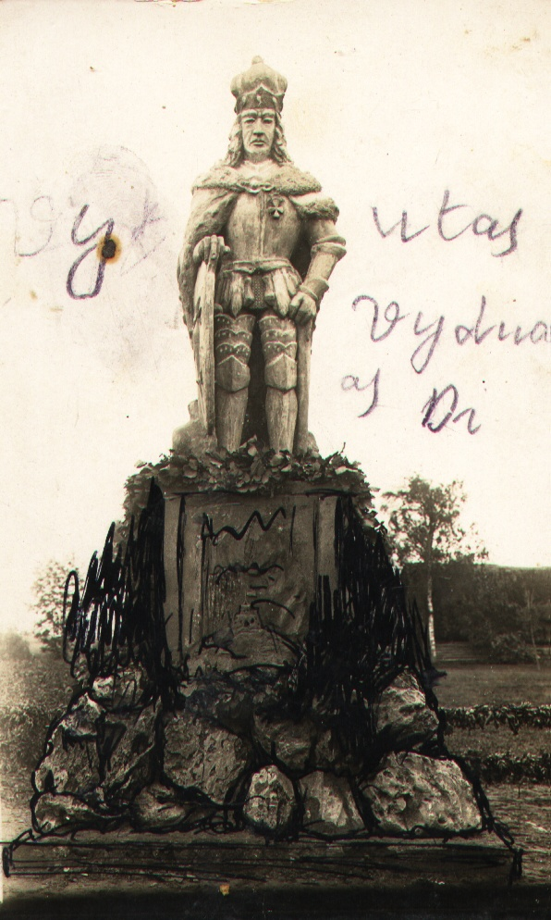
Рис. 12. Витаутас
И. Витаутас. Это не в Жеймялисе. В Лауксодис. Я знаю.
А. Расскажите, пожалуйста. Мне Хана Гел сказала, что этот памятник сделал ее брат и будто бы он был поставлен где-то в Жеймялисе, временно стоял, а потом его убрали.
И. Исраел Гел. Этот памятник он поставил. Он был скульптор и художник. Это Витаутас — король. Он <памятник> стоял в Лауксодис напротив магазина, где евреи раньше жили. Я это знаю. Это 1929–1930 год, по-моему. Он потом разрушился.
А. А он что был гипсовый или какой?
И. Это я не могу сказать. Гел учился в Париже.
А. Теперь эта фотография. Из того, что мне подарила Хана Гел (по мужу Вилк) N21 по ее нумерации.
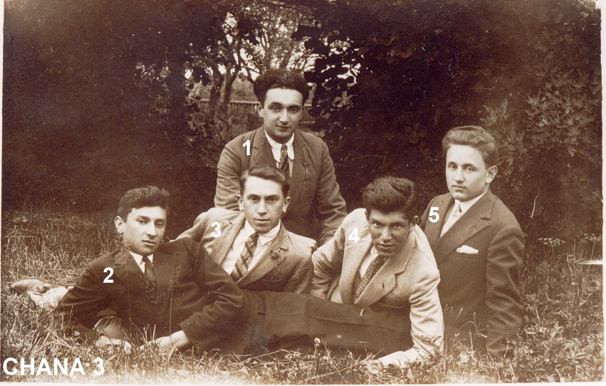
Рис. 13
Борух Иткин 1, Арон Янкелевич 5, Або Гер 2, Таруц Ханох 3, Моше Гел 4
И. Самый верхний — Борух Иткин 1. Она никогда мне не говорила, кто здесь, кто. Ганз — самый правый. Имя не помню, Ерухимке, по-моему, или Юдка, ich gedenk nit <не помню>. Нет это не Ганз, Янкелевич 5. Это сын его.
А. Вы говорили, что у него дочь была.
И. Сын и дочь. В центре (Ханох Таруц, Генохке) 3. А левый не помню.
А. Следующая фотография. Из того, что мне подарила Хана Гел (по мужу Вилк) N14 по ее нумерации.
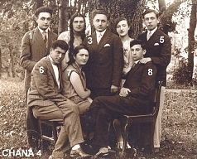
Рис. 14
На обороте фотографии надпись: «С правой на левую сторону стоят: Мойсей Брикер, Роза Милюнская, Арон Янкелевич, Муся Лейзерович и Борис Иткин, сидят: Або Гер, Ципа Тоссе и Моисей Я. Гессиc. № 14. Жеймялис, 13/VII 1929 m.»
А. Фотография N17 по надписи Ханы.
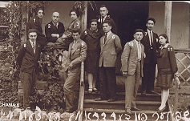
Рис. 15
И. Самый левый стоит перед решеткой крыльца — Борух Иткин 8. Рядом Гел 9. Выше Кац 3?. Файвл Загорский. 4
А. Кто сидит над Иткиным?
И. Это старшее поколение. 1928 год. Табак Шошана 1. Эта была очень красивая. Она в Африку поехала.
А. Следующая фотография №23
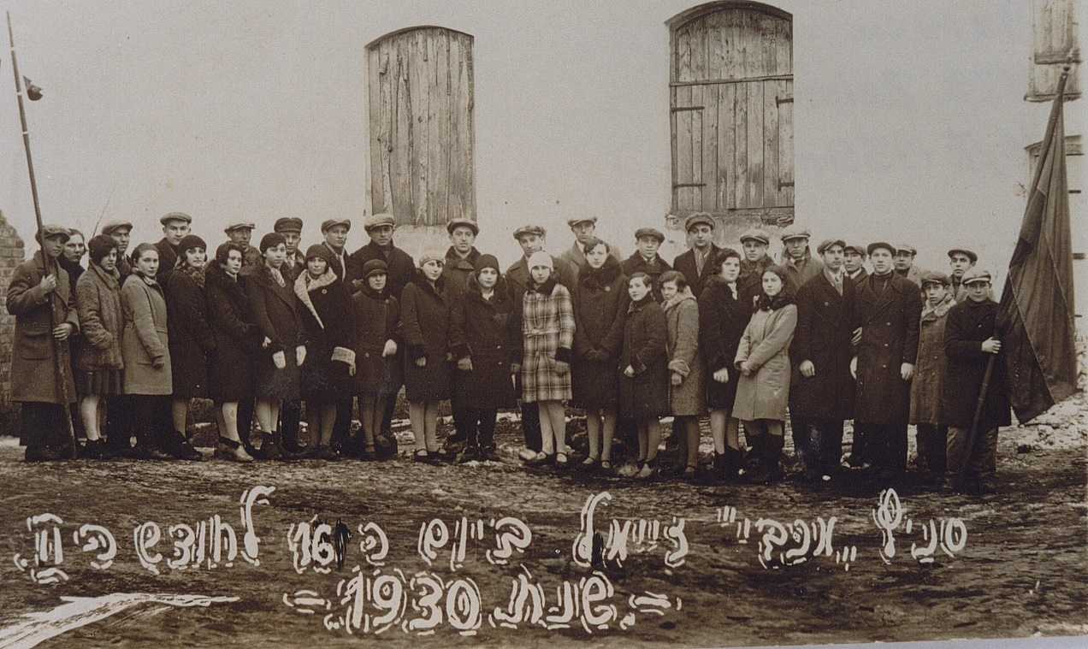
Рис. 16. «Маккаби» Жеймялиса. 1930 г.
И. В правой тройке в светлом костюме стоит Шмуель Таруц. Ходка Якушок, точно. Она участвовала во всех этих кружках. Перед Файвлом Загорским стоят двое, из них женщина — это Годка (Года) Якушок.
А. Здесь очень трудно разглядеть этих всех.
И. Ицка Бурштейн <около левого окна, головой закрывает нижний правый угол левого окна>,
Шмулька Кремер <закрывает правый угол того же окна>
Хавка Лепар <в черном пальто с большим пышным воротником, высокая в районе между окнами>
Рохка Глезер <через одного от нее правее в светлом пальто>
Борух Иткин <над правым окном возвышается голова>
Любка Ман <чуть правее, ниже>
Гел <сразу за Любкой Ман, голова мужская>
Ман <дальше, имя не назвал>
Моше Якушок <держит флаг>
А. Фотография N36
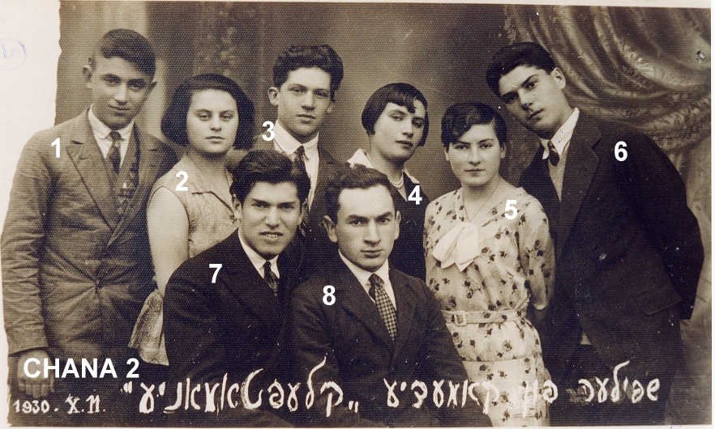
Рис. 17. Исполнители ролей в комедии «Клептомания»
Слева-направо в заднем ряду:
И. Аба Цофнас 1, Хана Марчунская 2. Подождите, я посмотрю, что там написано <смотрит на обороте>. Написано правильно. Генохке Таруц 3, вторая справа Этка Коэн 5, Шошана Табак 4, Ицка Бурштейн 6.
А. В первом ряду. Левого знаю.
И. В центре — Гел, Файвл Загорский. В "Клеопатре". Я в этих годах еще не выступал. 30-й год. В 1935–1936 начал.
Еще одна фотография

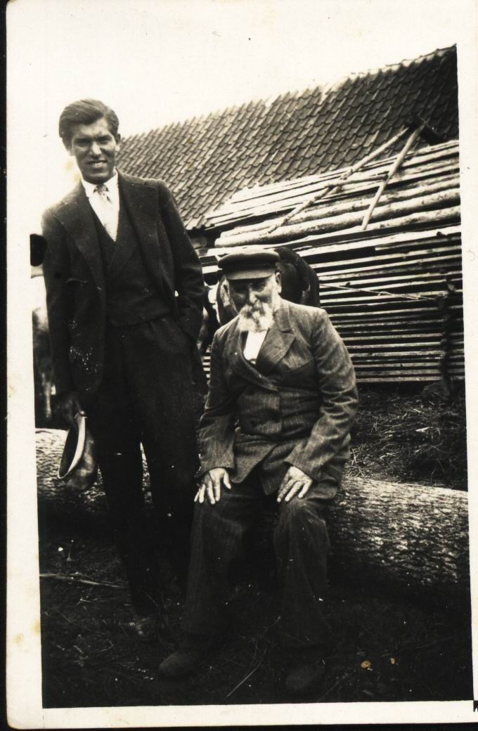
Рис. 18.
И. Это Гел и его отец. Он такой шутник был, страшный <смеется, смотрит надпись>. Янкель Гел. Он шутник был такой. В 1936 году выбирали, 18 экзекутива, Жаботинский, я вам рассказывал. Мы пришли к нему. В 1936 году я уже был не мальчик.
О! Я вспомнил имя литовца, у которого была бойня: Чупринскас.
Я говорил Гелу:
— Надо голосовать за Жаботински.
А он:
— За кого? За Чупринскаса? За Чупринскаса надо голосовать?
Так мы смеялись. Чупринскас — это был хороший литовец.

Вор Юкс
Я хочу еще рассказать про Юкса. Был друг мой боевой, хороший друг. Он был карманником. Финн. Жил в Ленинграде. И однажды он и старший зашли в большой мануфактурный магазин. Ему было 15–16 лет. Худой такой был, блондин. Одна женщина с дочкой с каракулем. И вот старший сказал. У нее была сумка. В сумке были деньги. Хотела что-то купить. Отрезали эту сумку и выбежали с другой двери. Поймали его. Дали ему концлагерь. Он попал в концлагерь где-то в центре, Казань, не Казань, я не помню. Потом взяли их всех в армию. Пришел в армию молодой парень, 18 лет. Он мне всегда говорил так:
— Все равно я не буду принимать твою специальность. И что за жизнь в России?
Спрашиваю:
— Как начали?
— Раньше, как воровали: приехали крестьяне, привезли яички — воровали яйцо. Там был такой маленький запущенный костел, там менялись. И так дошел до большого карманника. Попал в армию. После армии получил отпуск. Приехал в Ленинград. Встретились его друзья. Стал воровать. Вором остался: «Эта жизнь хорошая». И он получил 7 лет.
Я должен рассказать ещё очень важный случай. Мы были в Курляндии. Мы сидели, там был сарай, только стенки были. На другой стороне речки немцы были. В Курляндии, требовалось отбить. В 1944 году зимой было — октябрь-ноябрь. Там всегда в середине мы делали костер, чтобы нагреться. А кругом были землянки наши.
Я вернусь к Юксу. Дождь шел. Вечером, ночью приехала повозка, один солдат. Я спрашиваю:
— Куда ты едешь?
— Еду на фронт. Есть у меня сухой паек для офицеров.
Юкс говорит ему (вор, жулик):
— Куда ты ночью поедешь! Немцы здесь, дождь идет, темно. Останови свою лошадь. Завтра утром поедешь на фронт, а то попадешь еще к немцам.
Тот остановил лошадь, сел на повозку, закрыл брезентом повозку, спит.
— Пойдем, говорит Юкс мне, — посмотрим, что там есть.
— Я не иду.
Он пошел. Прошло полчаса, может 15–20 минут. Возвращается, принес 2 куска американского сала с солью. Я говорю:
— Что ты с ума сошел? Это же офицерский паек!
Он говорит:
— Что-о-о? Не важно. Я хочу покушать вкусно.
— Что ты будешь делать теперь?
Мы же связисты, у нас рация есть. Кацикеев сидел на рации этой. Мы были свободны. Я сказал:
— Я боюсь в землянку <сало> нести. Будет страшно, в штрафную роту попадем.
— Ну, дай мне рюкзак.
Взял положил сало, пошел, выкопал яму и закопал сало. Ночью все это было. Утром встает этот солдат:
— Обворовали!
Крик, шум. Офицеры, политрук прибегают сразу. Русский был политрук, смотрит, проверяет все землянки сразу. Ничего не нашли. Солдат плакал, кричал:
— Получу я штрафную роту, там меня застрелят! Так и так...
Все кончилось. Прошло несколько дней. Юкс говорит:
— Иди выкопай, отрежь кусок, покушаем.
Я говорю:
— Я не иду, я боюсь.
Он пошел. Я сидел на рации в землянке. Он выкопал, принес вот такой кусок. Мы режем, хлеб у нас был.
А. А этот солдат уже уехал?
И. Я знаю? Прошло три-четыре дня. Солдат был с русской части. Мы кушаем. И кто? Заходит политрук. Мы не кушали большой кусок. Такой маленький кусочек отрезали и кушали. Так вкусно.
— Что вы кушаете? — а этот Юкс такой был умный парень, жалею я его. Я и любил его так. Он жулик, вор, но хороший, честный, очень честный.
— Знаешь, в деревне у меня есть там одна девушка. Я прихожу, она дала сало. Дать попробовать?
Поел:
— Вкусное сало.

Редактирование, форматирование, иллюстрирование и пояснения текста — автора публикации.
Эта фамилия названа Израилем значительно ниже.
Весь предыдущий текст малопонятен.
Видимо, синагогальные книги.
Chana Gel - Chana Gel - Chana 1 (mannbarry.net) Дата обращения 5.08.2022. См. ниже Рис. 16.
Израиль продолжает говорить о правой стороне Бауской улицы
Израиль называет её ул. Вашкай.
Израиль Якушок говорил, что это дом литовца.
По этой версии после расстрела Лейзера бросили в яму в шубе.
См. ниже Рис. 7.
Пояснение рукописных надписей на Рис. 6 к горизонтальной улице (Йонишкис), здесь: Авраам Флейшман, сад, стрелки указывают въезд, Хаеш Израиль, мясной магазин 2-й этаж дома, Виленчик, здесь Гер жил, Большая корчма, Малая корчма; по Базарной площади левая (западная) сторона (сверху вниз): Таруца, Бальчунаса, Иткин корчма Моше Грина; за углом площади аптека.
Где пекарня, не отмечено.
Дальше называет правильно, звали Хая.
Вероятно озерцо, а не болото.
Дальше обсуждается видеофильм.
Это сделано не было.
Водочный магазин.
Это мне говорила Хана Гел при встрече с нею в Израиле.
Монеты — десятки русские (См. ИнтервьюЯИ1.docx)
Судя по фотографии на паспорте Лейзера Хаеша, Израиль Якушок здесь ошибается.
См. Рис. 3 выше.
В новом альбоме Израиля Якушка такой фотографии нет.
Видимо, речь о новом доме Шульгейфера на Базарной площади.
См. Рис. 4 выше. Израиль Якушок не знал, что Лейзер Хаеш не владелец второго дома, а управляет им по просьбе брата Моисея Хаеша.
Я называл немца, а не литовца.
Во время Первой мировой войны.
Правильно в Палестине.
Может быть, по ставшей известной судьбе евреев, попавших в оккупацию.
YAKUSHOK - YAKUSHOK - Y60.61 (mannbarry.net) Дата обращения 15.08.2022.
Цифры и CHANA на фотографии добавил Barry Mann.
Дополнительное определение персоналии мое по аналогии с другими снимками.
YAD VASHEM ARCHIVES - YAD VASHEM ARCHIVES (mannbarry.net) Дата обращения 7.08.2022 фото 185BO9_

